

**Relatório de Projeto de Fundamentos de Redes de Computadores**



**David Rosa - 98359**

**Luis Viana - 98780**

**Rafael Santiago - 98425**

**Fabian Gobet - 97885**

**Licenciatura em Engenharia Informática**

**Fundamentos de Redes de Computadores**

**Professor Rui Jorge Lopes**

**2021-2022**

Índice

1 Introdução 9

2 Topologia da Rede e Equipamentos 10

2.1 Separação e interligação de delegações e departamentos 10

2.1.1 Dimensionamento e desenho da rede física 10

2.1.2 Redes locais virtuais (VLANs) 11

2.1.3 Protocolo de árvore de escoamento (STP) 15

2.2 Planeamento do espaço de endereçamento 17

2.3 Configuração das interfaces dos routers 24

2.3.1 Configuração das interfaces dos routers 24

2.3.2 Configuração do encaminhamento nos routers 33

2.4 Configuração dos serviços DHCP e HTTP 38

3 Testes funcionais na rede 57

3.1 Estrutura da trama 802.3 e 802.11 e estrutura do pacote IP 57

3.2 Protocolo ARP 77

3.3 Protocolo DHCP 79

3.4 protocolo RIP 80

Índice de imagens

Figura 1. Versão simplificada da rede física da empresa c/ redundância em Lisboa 11

Figura 2. Configurações do switch 1 12

Figura 3. Configurações do switch 2 12

Figura 4. Configurações do switch 3 13

Figura 5. Configurações do switch 4 13

Figura 6. Configurações do switch 6 14

Figura 7. Configurações do switch 5 14

Figura 8. Configurações do switch 7 15

Figura 9. Resultado das interfaces mediante ação STP 16

Figura 10. Resultado das interfaces mediante ação STP c/ algumas portas desativadas 16

Figura 11. Diagrama de árvore da rede 17

Figura 12. IP para DTEC-LX1 18

Figura 13. IP para DTEC-LX2 19

Figura 14. Teste de Conectividade entre PCs do mesmo Dep. (1) 19

Figura 15. Teste de Conectividade entre PCs do mesmo Dep. (2) 20

Figura 16. Teste de Conectividade entre PCs do mesmo Dep. (3) 20

Figura 17. Teste de Conectividade entre PCs do mesmo Dep. (4) 21

Figura 18. Teste de Conectividade entre PCs do mesmo Dep. (5) 21

Figura 19. Teste de Conectividade entre PCs do mesmo Dep. (6) 22

Figura 20. Teste de Conectividade entre PCs do mesmo Dep. (7) 22

Figura 21. Teste de Conectividade entre PCs do mesmo Dep. (8) 23

Figura 22. Configuração da interface Gig2/0 do RouterLX 24

Figura 23. Configuração da interface Gig3/0 do RouterLX 24

Figura 24. Configuração da interface Gig1/0 do RouterPOR 25

Figura 25. Configuração da interface Gig3/0 do RouterPOR 25

Figura 26. Configuração da interface Gig1/0 do RouterFAR 26

Figura 27. Configuração da interface Gig1/0 do RouterPDEL 26

Figura 28. Configuração da interface Gig2/0 do RouterPDEL 27

Figura 29. show running-config no RouterLX 28

Figura 30. show running-config no RouterPOR 29

Figura 31. show running-config no RouterFAR 30

Figura 32. show running-config no RouterPDEL 31

Figura 33. Teste de conectividade pela mesma interface em Lisboa (1) 32

Figura 34. Teste de conectividade pela mesma interface em Lisboa (2) 32

Figura 35. Teste de conectividade pela mesma interface em Lisboa (3) 33

Figura 36. Teste de conectividade pela mesma interface em Lisboa (4) 33

Figura 37. Teste de conectividade pela mesma interface em Lisboa (5) 34

Figura 38. Teste de conectividade pela mesma interface em Lisboa (6) 34

Figura 39. Teste de conectividade pela mesma interface em Lisboa (7) 35

Figura 40. Teste de conectividade pela mesma interface em Lisboa (8) 35

Figura 41. Teste de conectividade pela mesma interface em Lisboa (9) 36

Figura 42. Teste de conectividade pela mesma interface em Lisboa (10) 36

Figura 43. Teste conectividade redes diferentes, delegações diferentes (1) 38

Figura 44. Teste conectividade redes diferentes, delegações diferentes (2) 39

Figura 45. Teste conectividade redes diferentes, delegações diferentes (3) 39

Figura 46. Teste conectividade redes diferentes, delegações diferentes (4) 40

Figura 47. Teste conectividade redes diferentes, delegações diferentes (5) 40

Figura 48. Teste conectividade redes diferentes, delegações diferentes (6) 41

Figura 49. Teste conectividade redes diferentes, delegações diferentes (7) 41

Figura 50. Teste conectividade redes diferentes, delegações diferentes (8) 42

Figura 51. Teste conectividade redes diferentes, delegações diferentes (9) 42

Figura 52. Teste conectividade redes diferentes, delegações diferentes (10) 43

Figura 53. Teste conectividade redes diferentes, delegações diferentes (11) 43

Figura 54. Teste conectividade redes diferentes, delegações diferentes (12) 44

Figura 55. RIP RouterLX 45

Figura 56. RIP RouterPOR 45

Figura 57. RIP RouterFAR 46

Figura 58. RIP RouterPDEL 46

Figura 59. Tabela de encaminhamento RouterLX 47

Figura 60. Tabela de encaminhamento RouterPOR 47

Figura 61. Tabela de encaminhamento RouterFAR 48

Figura 62. Tabela de encaminhamento RouterPDEL 48

Figura 63. Preenchimento da gama de IPs no servidor DHCP 49

Figura 64. RouterLX como relay agent DHCP 50

Figura 65. RouterPOR como relay agent DHCP 50

Figura 66. RouterFAR como relay agent DHCP 51

Figura 67. RouterPDEL como relay agent DHCP 51

Figura 68. PC DTEC-LX1 (1) 52

Figura 69. PC DTEC-LX1 (2) 52

Figura 70. PC DTEC-LX2 (1) 53

Figura 71. PC DTEC-LX2 (2) 53

Figura 72. Server2 - serviço HTTP 54

Figura 73. Serviço HTTP no PC DTEC-LX1 55

Figura 74. ICMP na mesma VLAN/delegação. PC-DTEC-LX1 para Switch5 56

Figura 75. ICMP na mesma VLAN/delegação. Switch5 para Switch7 56

Figura 76. ICMP na mesma VLAN/delegação. PC-DTEC-LX2 para Switch4 57

Figura 77. ICMP na mesma VLAN/delegação. Switch4 para PC-DTEC-LX2 57

Figura 78. ICMP na mesma VLAN/delegação. PC-DTEC-LX2 para Switch4 58

Figura 79. ICMP na mesma VLAN/delegação. Switch4 para Switch7 58

Figura 80. ICMP na mesma VLAN/delegação. Switch5 para PC-DTEC-LX1 59

Figura 81. ICMP na mesma delegação, VLAN diferente. PC-DTEC-LX1 para Switch5 60

Figura 82. ICMP na mesma delegação, VLAN diferente. Switch5 para Switch 7 60

Figura 83. ICMP na mesma delegação, VLAN diferente. Switch 7 para RouterLX 61

Figura 84. ICMP na mesma delegação, VLAN diferente. RouterLX para Switch7 61

Figura 85. ICMP na mesma delegação, VLAN diferente. Switch7 para Switch5 62

Figura 86. ICMP na mesma delegação, VLAN diferente. Switch5 para PC-DRH-LX1 62

Figura 87. ICMP na mesma delegação, VLAN diferente. PC-DRH-LX1 para Switch5 63

Figura 88. ICMP na mesma delegação, VLAN diferente. Switch5 para Switch7 63

Figura 89. ICMP na mesma delegação, VLAN diferente. RouterLX para Switch7 64

Figura 90. ICMP na mesma delegação, VLAN diferente. Switch 5 para PC-DTEC-LX1 64

Figura 91. ICMP VLAN/delegação diferentes. PC-DTEC-POR1 para Switch3 66

Figura 92. ICMP VLAN/delegação diferentes. Switch3 para RouterPOR 66

Figura 93. ICMP VLAN/delegação diferentes. RouterPOR para RouterPDEL 67

Figura 94. ICMP VLAN/delegação diferentes. RouterPDEL para Switch1 67

Figura 95. ICMP VLAN/delegação diferentes. Switch1 para PC-DRH-PDEL2 68

Figura 96. ICMP VLAN/delegação diferentes. PC-DRH-PDEL2 para Switch 1 68

Figura 97. ICMP VLAN/delegação diferentes. RouterPDEL1 para RouterPOR 69

Figura 98. ICMP VLAN/delegação diferentes. Switch3 para PC-DTEC-POR1 69

Figura 99. ICMP Wireless VLAN/delegação diferentes. Smartphone para AccessPoint1 71

Figura 100. ICMP Wireless VLAN/delegação diferentes. AccessPoint1 para Switch6 72

Figura 101. ICMP Wireless VLAN/delegação diferentes. RouterLX para RouterPOR 72

Figura 102. ICMP Wireless VLAN/delegação diferentes. Switch3 para PC-DRH-POR2 73

Figura 103. ICMP Wireless VLAN/delegação diferentes. PC-DRH-POR2 para Switch3 73

Figura 104. ICMP Wireless VLAN/delegação diferentes. Switch3 para RouterPOR 74

Figura 105. ICMP Wireless VLAN/delegação diferentes. Switch6 para AccessPoint1 74

Figura 106. ICMP Wireless VLAN/delegação diferentes. AccessPoint1 para Smartphone 75

Figura 107. Testes ARP na linha de comandos 76

Figura 108. ARP Request 76

Figura 109. ARP Reply 77

Figura 110. DHCP Release 78

Figura 111. DHCP Renew 78

Figura 112. Tabela de encaminhamento de RouterLX 79

Figura 113. Tabela de encaminhamento de RouterPOR 80

Figura 114. Tabela de encaminhamento de RouterFAR 80

Figura 115. Tabela de encaminhamento de RouterPDEL 81

Figura 116. Mensagem RIPv2 - RouterLX para RouterPOR (1) 81

Figura 117. Mensagem RIPv2 - RouterLX para RouterPOR (2) 82

Figura 118. Mensagem RIPv2 - RouterLX para RouterPOR (3) 82

Índice de tabelas

Tabela 1. Número de equipamentos por delegação 10

Tabela 2. VLANs 11

Tabela 3. Resultado das interfaces mediante acção STP 15

Tabela 4. Tabela de endereçamentos das VLANs 18

Tabela 5. Tabela de endereçamento das interligações entre delegações 18

Tabela 6. Tabela de endereçamento de interfaces e sub interfaces 24

Tabela 7. Tabela de encaminhamento estático dos routers 38

Tabela 8. Tabela de informações para as redes c/ atribuição automática endereços 50

# Introdução

Este trabalho tem como objetivo o planeamento de uma rede empresarial e a realização de testes funcionais nessa rede. Pretende-se com este trabalho compreender as tecnologias/protocolos inerentes à criação da rede de uma empresa de média dimensão.

Para o efeito, é utilizado o simulador disponibilizado pela Cisco, *Packet Tracer.*

A empresa Xpto, Lda. tem quatro delegações: Lisboa, Porto, Faro e Ponta Delgada. A delegação de Lisboa será constituída pelas seguintes sub-redes:

* Departamento Técnico (DTECLX), para 40 hosts
* Departamento de Recursos humanos (RHLX), para 20 hosts
* Uma rede WiFi que permita 100 hosts em simultâneo
* Rede de servidores (SRV) com capacidade para 10 servidores, sendo esta acessível a partir de qualquer delegação e contendo os serviços:
  + *Dynamic host Configuration Protocol* (DHCP)
  + *WWW* (HTTP)

Nas delegações do Porto, Faro e Ponta Delgada existem apenas os Departamentos Técnico e de Recursos Humanos, os quais suportam 20 e 10 postos de trabalho, respetivamente. Embora correspondam a departamentos com a mesma designação, os departamentos em delegações diferentes são, do ponto de vista da rede, distintos uns dos outros (e.g., para o Departamento Técnico são distintos DTECLX, DTECFAR, DTECPOR e DTECPDEL).

# Topologia da Rede e Equipamentos

## Separação e interligação de delegações e departamentos

### Dimensionamento e desenho da rede física

Para este trabalho foi solicitado que usemos um router para cada delegação, fazendo uma ligação em topologia de anel entre os vários routers. Com isto, podemos calcular o número de equipamentos necessários consoante indicado na tabela 1.

Tabela . Número de equipamentos por delegação

|  |  |  |  |  |
| --- | --- | --- | --- | --- |
| **Delegação** | **Nº max hosts** | **Nº Switches (2960-24TT)** | **Nº Routers (Router-PT)** | **Nº Access Points (AP-PT-AC)** |
| Lisboa | 170 | 4 | 1 | 2 |
| Porto | 30 | 2 | 1 | N/A |
| Faro | 30 | 2 | 1 | N/A |
| Ponta Delgada | 30 | 2 | 1 | N/A |

Em Lisboa é preciso usar um switch dedicado à rede WiFi, e para os restantes departamentos, que constituem um total de 70 hosts, são necessários 3 switches sendo que cada um destes admite no máximo 24 hosts. Desta forma, são necessários na totalidade quatro switches, um router e dois access points (50 hosts para cada).

Analogamente, para as delegações Faro, Porto e Delgada são necessários dois switches, para um total de 30 hosts, e um router.

Mediante as indicações do enunciado, introduzimos redundância na rede respetiva à delegação de Lisboa.

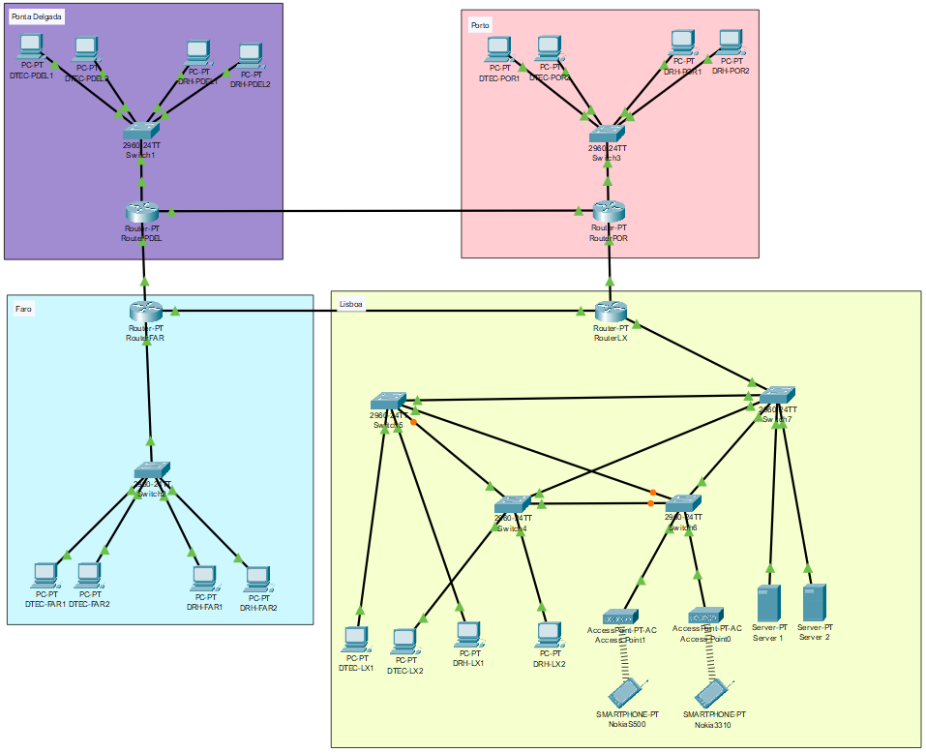

Figura . Versão simplificada da rede física da empresa c/ redundância em Lisboa

### Redes locais virtuais (VLANs)

Considerando os requisitos de segurança e separação de tráfego solicitados foram implementadas quatro VLANs em Lisboa, duas no Porto, duas em Faro e duas em Ponta Delgada, respetivamente identificadas na tabela 2.

Tabela . VLANs

|  |  |  |  |
| --- | --- | --- | --- |
| **Switches** | **Delegação** | **VLAN** | **Designação** |
| * Switch 4 * Switch 5 * Switch 6 * Switch 7 | Lisboa | 10 | DTECLX |
| 20 | DRHLX |
| 30 | Servers |
| 40 | DWIFILX |
| * Switch 3 | Porto | 50 | DTECPOR |
| 60 | DRHPOR |
| * Switch 2 | Faro | 70 | DTECFAR |
| 80 | DRHFAR |
| * Switch 1 | Ponta Delgada | 90 | DTECPDEL |
| 100 | DRHPDEL |

Cada um dos switches de 1 a 7 tem a configuração visível nas seguintes imagens.

Figura . Configurações do switch 1

Figura . Configurações do switch 2

Figura . Configurações do switch 3

Figura . Configurações do switch 4

Figura . Configurações do switch 6

Figura . Configurações do switch 5

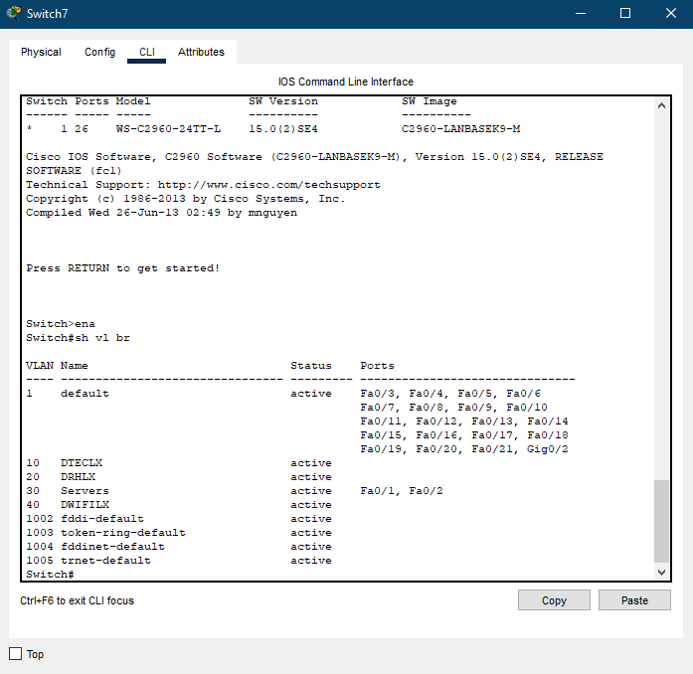

Figura . Configurações do switch 7

### Protocolo de árvore de escoamento (STP)

Após a ação do protocolo STP na rede da delegação de Lisboa, podemos verificar que fica definida a árvore de escoamento com as seguintes propriedades sobre os switches, consoante a tabela 3 e ilustrado na figura 1.

Em funcionamento normal da rede, o switch designado como root da STP é o Switch7. Isto deve-se ao facto de todos os switches terem o mesmo valor de prioridade, e o valor de MAC address mais pequeno é o do Switch7.

Tabela . Resultado das interfaces mediante ação STP

|  |  |  |
| --- | --- | --- |
| **Switch** | **Interface** | **Estado** |
| 4 | Fa0/1 | Forwarding |
| Fa0/2 | Forwarding |
| Fa0/22 | Forwarding |
| Fa0/23 | Forwarding |
| Fa0/24 | Forwarding |
| 5 | Fa0/1 | Forwarding |
| Fa0/2 | Forwarding |
| Fa0/22 | Forwarding |
| Fa0/23 | Blocked |
| Fa0/24 | Forwarding |
| 6 | Fa0/1 | Forwarding |
| Fa0/22 | Blocked |
| Fa0/23 | Blocked |
| Fa0/23 | Forwarding |
| 7 | Gig0/1 | Forwarding |
| Fa0/1 | Forwarding |
| Fa0/2 | Forwarding |
| Fa0/22 | Forwarding |
| Fa0/23 | Forwarding |
| Fa0/24 | Forwarding |

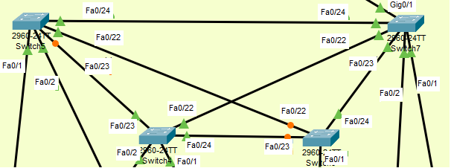

Figura . Resultado das interfaces mediante ação STP

**- interface ativa  - interface bloqueada**

Ao desativar algumas portas em alguns switches é recalculada a STP, obtendo a nova configuração para as interfaces dos switches.

Figura . Resultado das interfaces mediante ação STP c/ algumas portas desativadas

** - interface ativa  - interface** **desativada**

O protocolo STP é um protocolo que funciona ao nível da camada 2 do modelo OSI que possibilita a inclusão de ligações redundantes entre os switches, fornecendo caminhos alternativos no caso de falha de uma dessas ligações.

Nesse contexto, ele serve para evitar a formação de ciclos entre os switches cuja topologia introduza anéis nas ligações e permitir a ativação e desativação automática dos caminhos alternativos, auxiliando na melhor performance da rede.

Para isso, o algoritmo de Spanning Tree determina qual é o caminho mais eficiente (de menor custo) entre cada segmento separado por bridges ou switches. Caso ocorra um problema nesse caminho, o algoritmo irá recalcular, entre os existentes, o novo caminho mais eficiente, habilitando-o automaticamente.

Assim, a figura 9 contém as ligações mais eficientes de forma à rede ter uma melhor performance, calculadas pelo protocolo STP.

Após o bloqueio das portas das ligações entre os switches 5-7, 4-7 e 4-5, ilustradas na figura 10, o protocolo STP recalcula o novo caminho mais eficiente, ativando-o. Neste caso trata-se das ligações entre os switches 4-6 e 5-6.

## Planeamento do espaço de endereçamento

O nosso planeamento de endereçamento foi feito tendo em conta a possível expansão dos departamentos do Porto, e da própria delegação, para dimensões similares à de Lisboa. No entanto, como Ponta Delgada e Faro são cidades com menos habitantes, a dimensão destas é menor, deixando ainda espaço, não só à possível expansão destes, como à introdução de novas delegações. Na figura 11 temos uma indicação visual em forma de uma árvore da rede que escolhemos projetar.

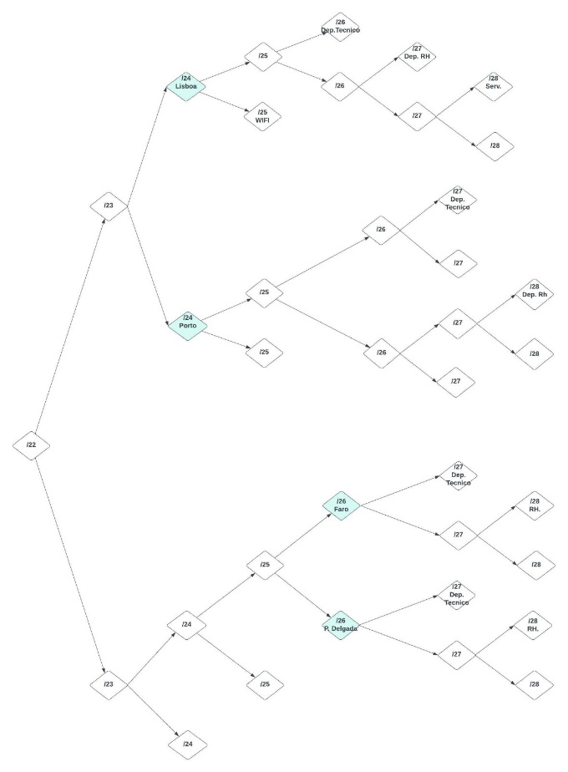

Figura . Diagrama de árvore da rede

O respetivo endereçamento para a rede acima encontra-se na tabela 4.

Tabela . Tabela de endereçamentos das VLANs

|  |  |  |  |  |  |  |
| --- | --- | --- | --- | --- | --- | --- |
| Local | VLAN | Network | Gateway | Broadcast |  | Nr Hosts |
| Lisboa | 10(Dep.Técnico) | 10.10.16.0/26 | 10.10.16.1 | 10.10.16.63 |  | 62 |
| 20(Dep.RH) | 10.10.16.64/27 | 10.10.16.65 | 10.10.16.95 |  | 30 |
| 30(Servers) | 10.10.16.96/28 | 10.10.16.97 | 10.10.16.111 |  | 14 |
| 40(Dep.WIFI) | 10.10.16.128/25 | 10.10.16.129 | 10.10.16.255 |  | 126 |
| Porto | 50(Dep.Técnico) | 10.10.17.0/27 | 10.10.17.1 | 10.10.17.31 |  | 30 |
| 60(Dep.RH) | 10.10.17.64/28 | 10.10.17.65 | 10.10.17.79 |  | 14 |
| Faro | 70(Dep.Técnico) | 10.10.18.0/27 | 10.10.18.1 | 10.10.18.31 |  | 30 |
| 80(Dep.RH) | 10.10.18.32/28 | 10.10.18.33 | 10.10.18.47 |  | 14 |
| Ponta Delgada | 90(Dep.Técnico) | 10.10.18.64/27 | 10.10.18.65 | 10.10.18.95 |  | 30 |
| 100(Dep.RH) | 10.10.18.96/28 | 10.10.18.97 | 10.10.18.111 |  | 14 |

Da tabela anterior resulta então a tabela de atribuições de IPs para a interligação entre as 4 delegações.

Tabela . Tabela de endereçamento das interligações entre delegações

|  |  |  |  |  |  |
| --- | --- | --- | --- | --- | --- |
| Network | Lisboa | Porto | Faro | Ponta Delgada | Broadcast |
| 192.168.1.0/30 | 192.168.1.1 | 192.168.1.2 | - | - | 192.168.1.3 |
| 192.168.1.4/30 | 192.168.1.5 | - | 192.168.1.6 | - | 192.168.1.7 |
| 192.168.1.8/30 | - | 192.168.1.9 | - | 192.168.1.10 | 192.168.1.11 |
| 192.168.1.12/30 | - | - | 192.168.1.13 | 192.168.1.14 | 192.168.1.15 |

Para o teste de conectividade decidimos usar os dois PCs do departamento técnico de Lisboa, atribuindo IPs a estes, conforme exposto nas seguintes imagens.

Figura . IP para DTEC-LX1

Figura . IP para DTEC-LX2

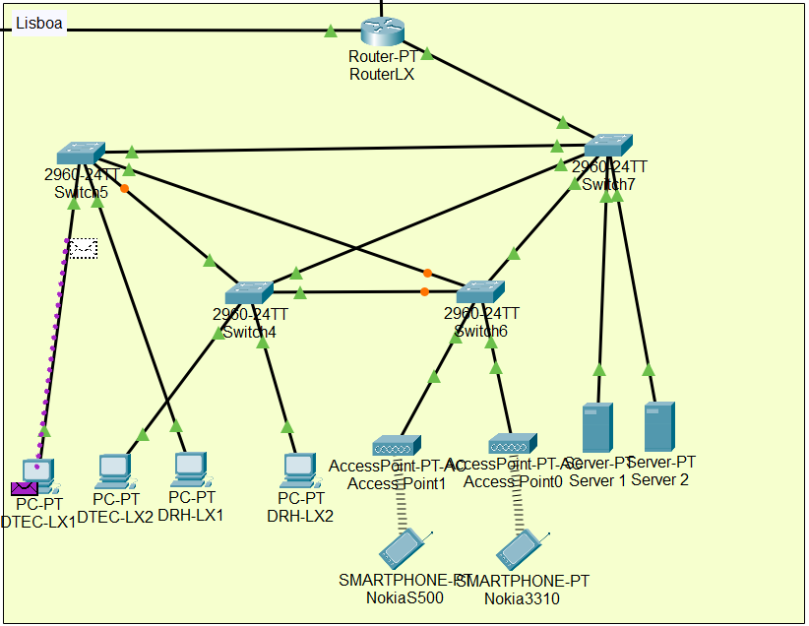

Figura . Teste de Conectividade entre PCs do mesmo Dep. (1)

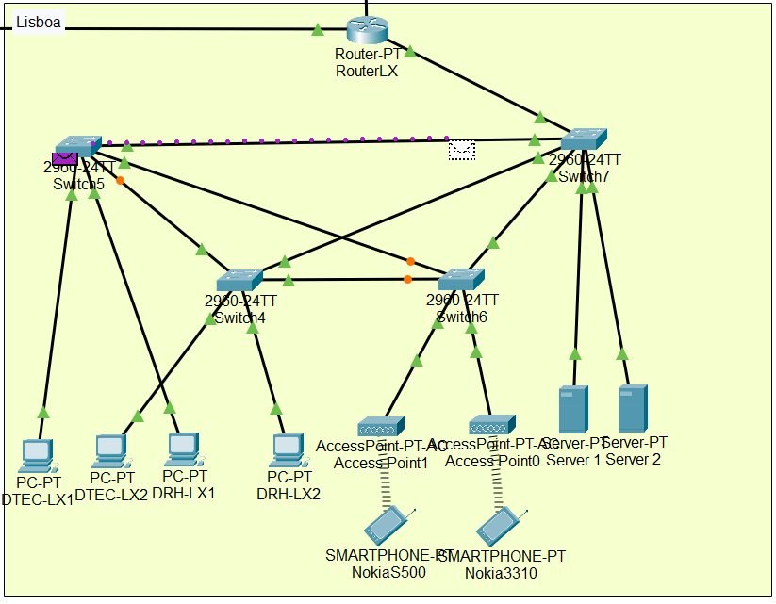

Figura . Teste de Conectividade entre PCs do mesmo Dep. (2)

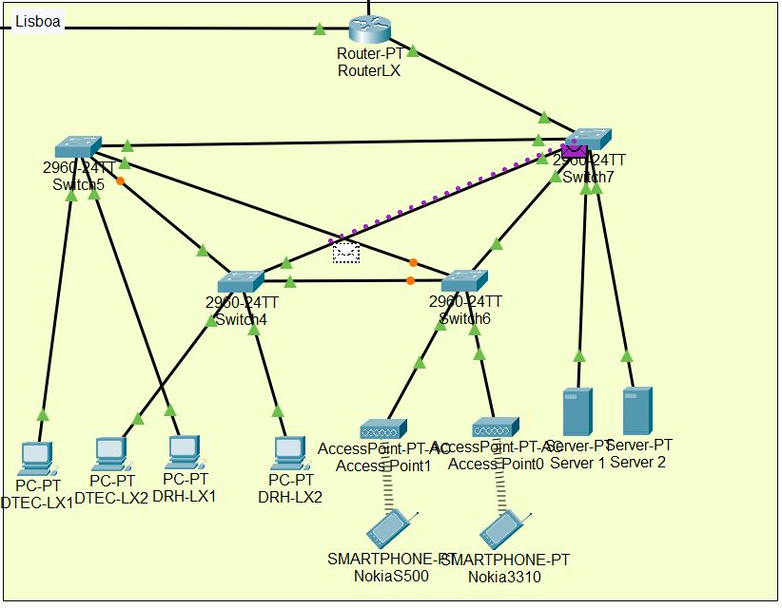

Figura . Teste de Conectividade entre PCs do mesmo Dep. (3)

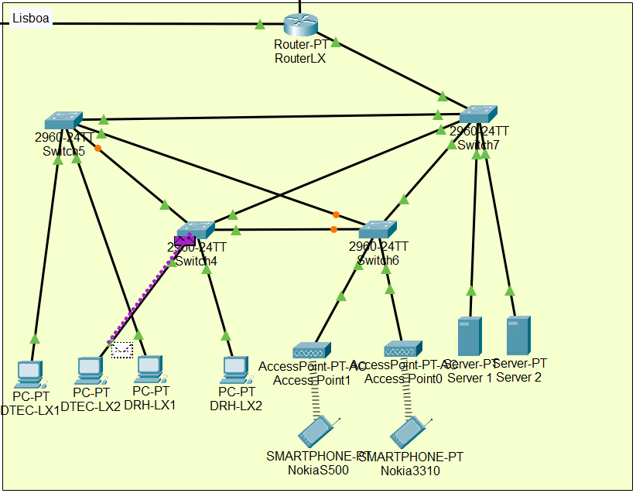

Figura . Teste de Conectividade entre PCs do mesmo Dep. (4)

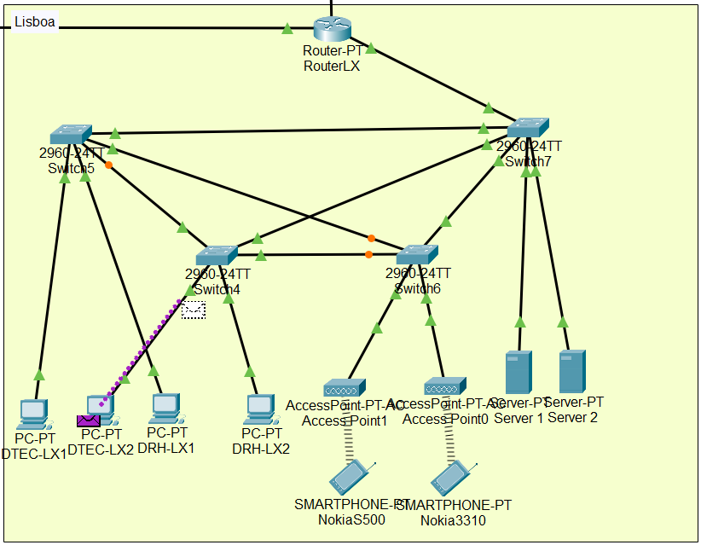

Figura . Teste de Conectividade entre PCs do mesmo Dep. (5)

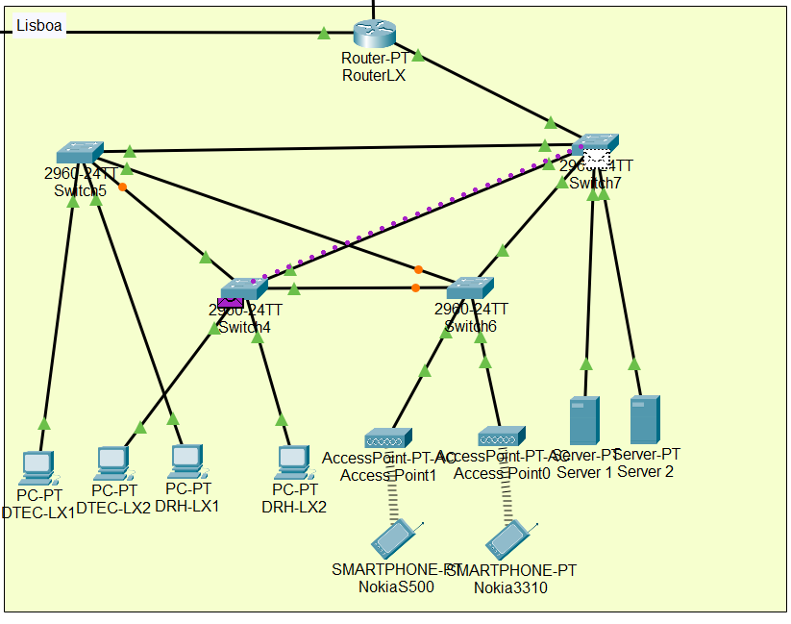

Figura . Teste de Conectividade entre PCs do mesmo Dep. (6)

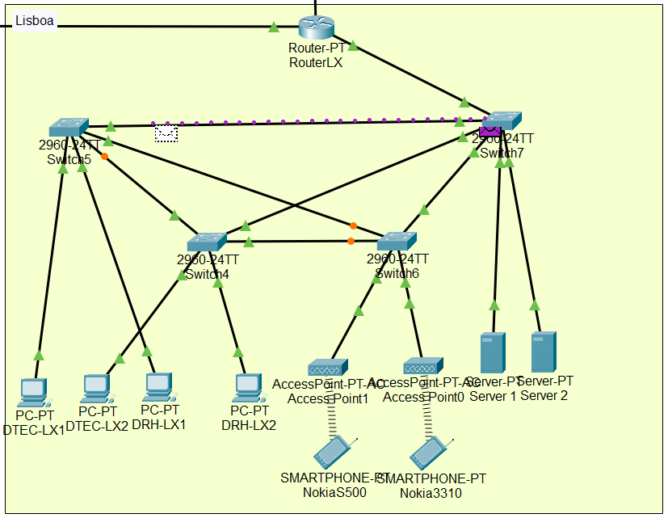

Figura . Teste de Conectividade entre PCs do mesmo Dep. (7)

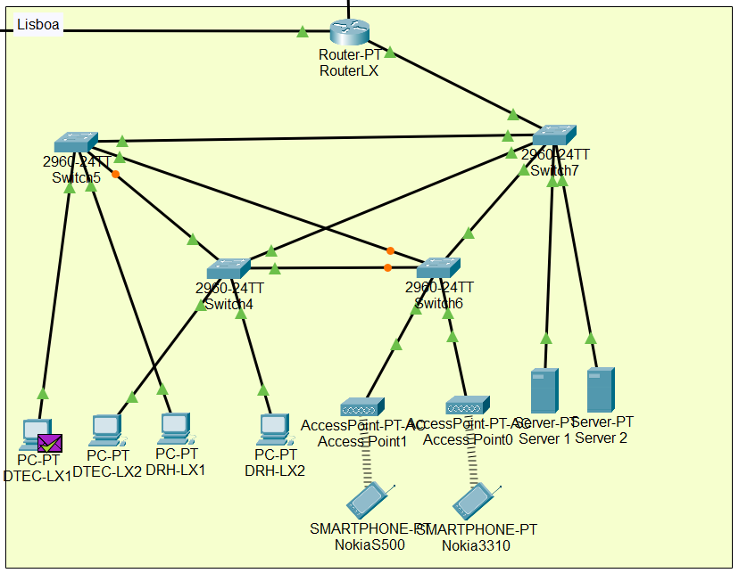

Figura . Teste de Conectividade entre PCs do mesmo Dep. (8)

## Configuração das interfaces dos routers

### Configuração das interfaces dos routers

Na seguinte tabela encontram-se as interfaces e subinterfaces dos 4 routers.

Tabela . Tabela de endereçamento de interfaces e subinterfaces

|  |  |  |  |  |  |
| --- | --- | --- | --- | --- | --- |
| **Router** | **(Sub)Interface** | **IP Address** | **Network** | **Broadcast** | **Máscara** |
| RouterLX | Gig1/0.10 | 10.10.16.1 | 10.10.16.0 | 10.10.16.63 | 255.255.255.192 |
| Gig1/0.20 | 10.10.16.65 | 10.10.16.64 | 10.10.16.95 | 255.255.255.224 |
| Gig1/0.30 | 10.10.16.97 | 10.10.16.96 | 10.10.16.111 | 255.255.255.240 |
| Gig1/0.40 | 10.10.16.129 | 10.10.16.128 | 10.10.16.255 | 255.255.255.128 |
| Gig2/0 | 192.168.1.1 | 192.168.1.0 | 192.168.1.3 | 255.255.255.252 |
| Gig3/0 | 192.168.1.5 | 192.168.1.4 | 192.168.1.7 | 255.255.255.252 |
| RouterPOR | Gig0/0.50 | 10.10.17.1 | 10.10.17.0 | 10.10.17.31 | 255.255.255.224 |
| Gig0/0.60 | 10.10.17.65 | 10.10.17.64 | 10.10.17.79 | 255.255.255.240 |
| Gig1/0 | 192.168.1.2 | 192.168.1.0 | 192.168.1.3 | 255.255.255.252 |
| Gig2/0 | 192.168.1.9 | 192.168.1.8 | 192.168.1.11 | 255.255.255.252 |
| RouterFAR | Gig0/0.70 | 10.10.18.1 | 10.10.18.0 | 10.10.18.31 | 255.255.255.224 |
| Gig0/0.80 | 10.10.18.33 | 10.10.18.32 | 10.10.18.47 | 255.255.255.240 |
| Gig1/0 | 192.168.1.6 | 192.168.1.4 | 192.168.1.7 | 255.255.255.252 |
| Gig2/0 | 192.168.1.13 | 192.168.1.12 | 192.168.1.15 | 255.255.255.252 |
| RouterPDEL | Gig0/0.90 | 10.10.18.65 | 10.10.18.64 | 10.10.18.95 | 255.255.255.224 |
| Gig0/0.100 | 10.10.16.97 | 10.10.19.96 | 10.10.19.111 | 255.255.255.240 |
| Gig2/0 | 192.168.1.14 | 192.168.1.12 | 192.168.1.15 | 255.255.255.252 |
| Gig3/0 | 192.168.1.10 | 192.168.1.8 | 192.168.1.11 | 255.255.255.252 |

Figura . Configuração da interface Gig2/0 do RouterLX

Figura . Configuração da interface Gig3/0 do RouterLX

Figura . Configuração da interface Gig1/0 do RouterPOR

Figura . Configuração da interface Gig3/0 do RouterPOR

Figura . Configuração da interface Gig1/0 do RouterFAR

Figura . Configuração da interface Gig1/0 do RouterPDEL

Figura . Configuração da interface Gig2/0 do RouterPDEL

Figura 29. show running-config no RouterLX

Figura 30. show running-config no RouterPOR

Figura 31. show running-config no RouterFAR

Figura 32. show running-config no RouterPDEL

### Configuração do encaminhamento nos routers

As figuras seguintes ilustram um teste de conectividade entre duas máquinas (PC-PT DTEC-LX1 e Server-PT Server1) pertencentes a VLANs diferentes na delegação de Lisboa.

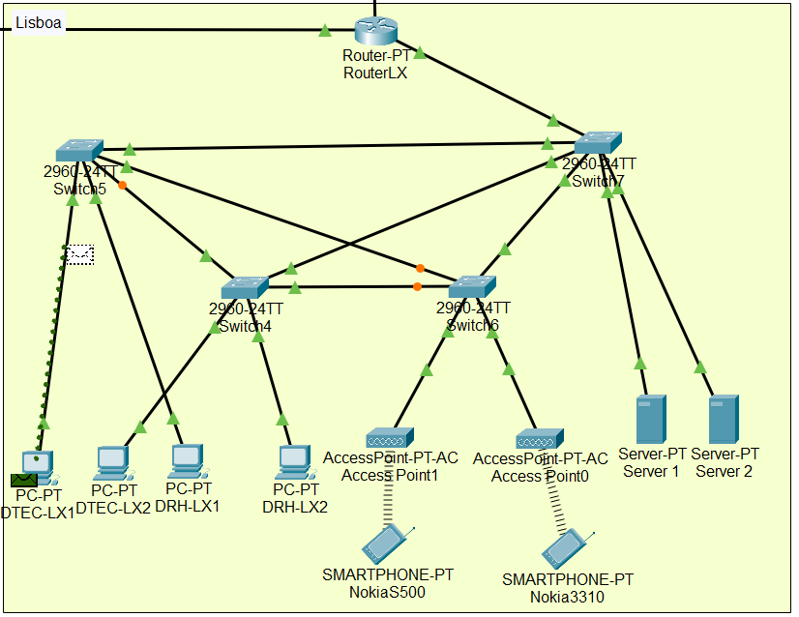

Figura . Teste de conectividade pela mesma interface em Lisboa (1)



Figura . Teste de conectividade pela mesma interface em Lisboa (2)

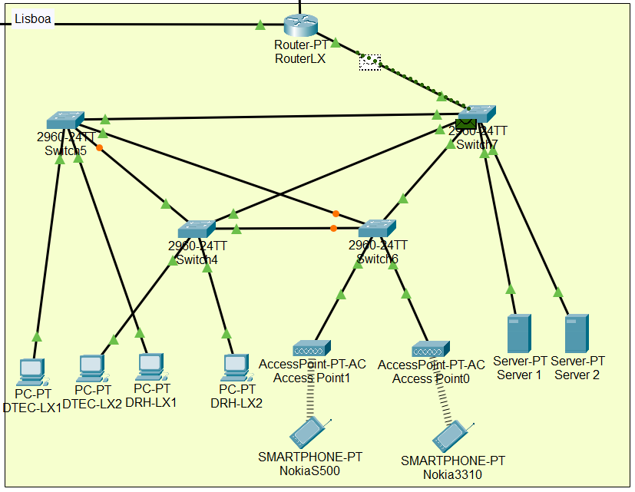

Figura . Teste de conectividade pela mesma interface em Lisboa (3)

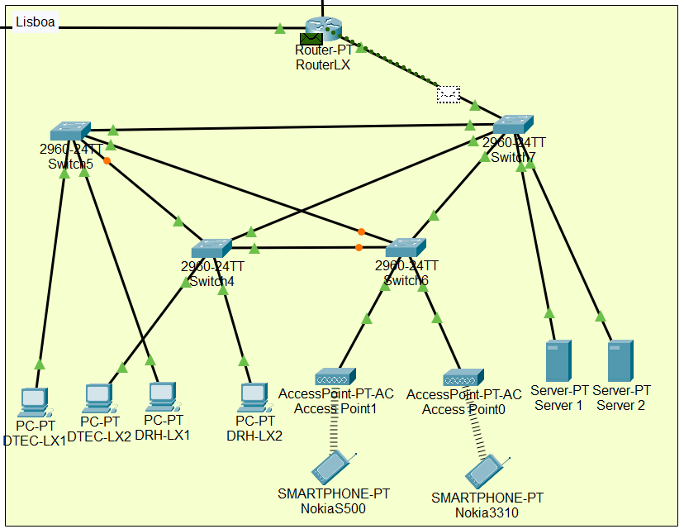

Figura . Teste de conectividade pela mesma interface em Lisboa (4)

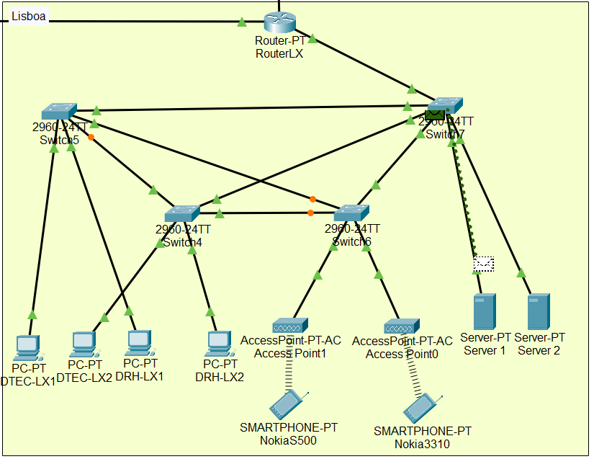

Figura . Teste de conectividade pela mesma interface em Lisboa (5)

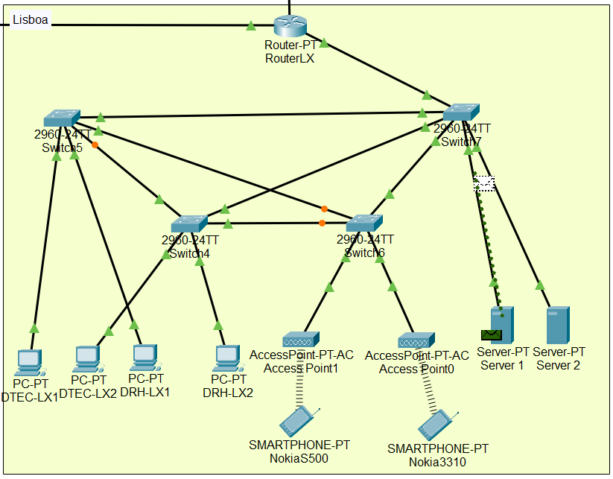

Figura . Teste de conectividade pela mesma interface em Lisboa (6)

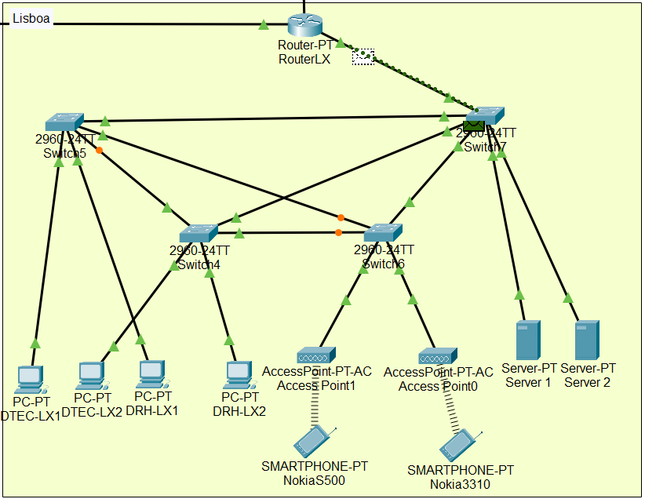

Figura . Teste de conectividade pela mesma interface em Lisboa (7)

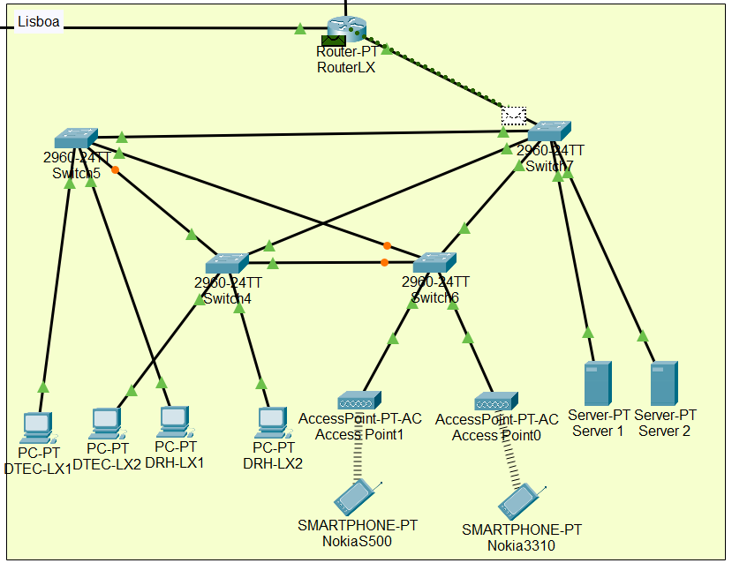

Figura . Teste de conectividade pela mesma interface em Lisboa (8)

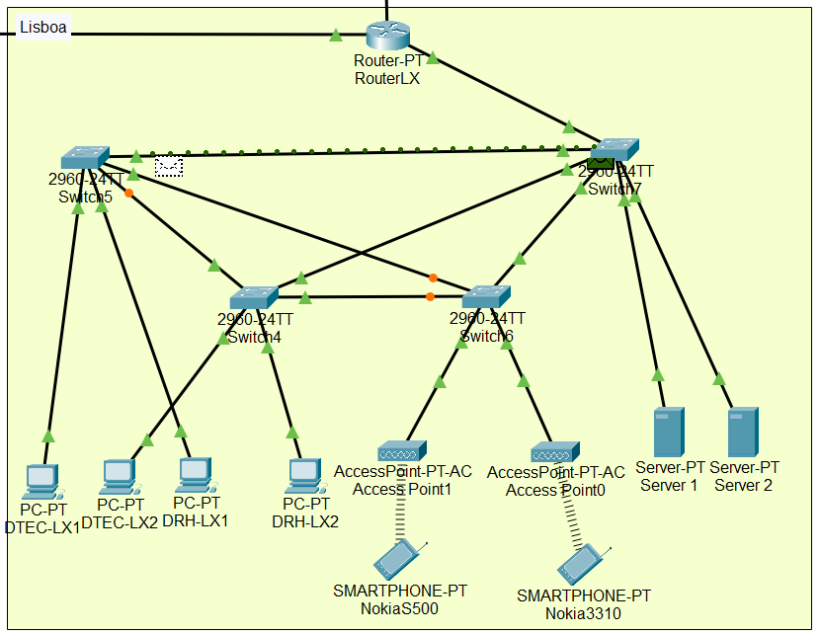

Figura . Teste de conectividade pela mesma interface em Lisboa (9)

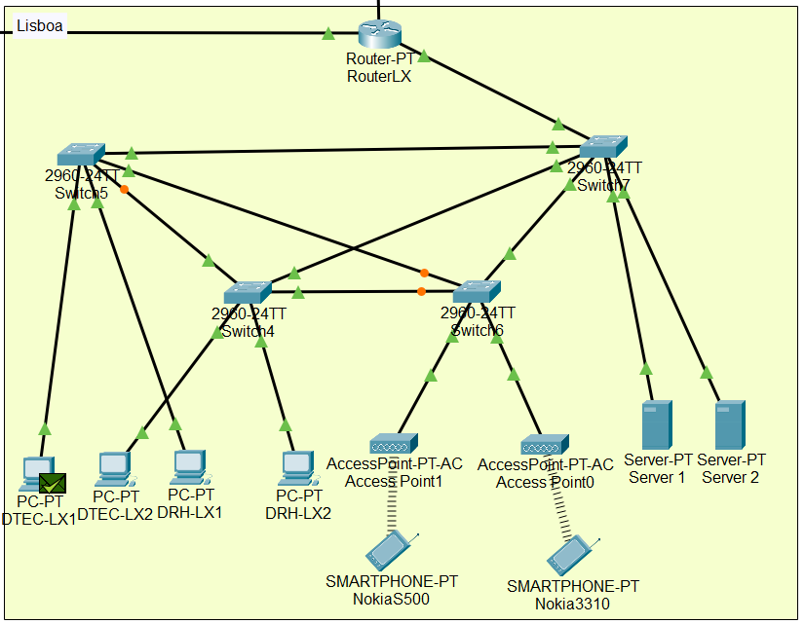

Figura . Teste de conectividade pela mesma interface em Lisboa (10)

Para a comunicação entre dispositivos em redes diferentes é necessário a intervenção de um router. Assim, como o dispositivo de origem não tem conhecimento da localização do dispositivo destino com o qual deseja trocar mensagens, a informação segue para o seu default gateway (interface do router conectado à LAN). Com a receção da mensagem, o router analisa o IP destino e com base na sua tabela de encaminhamento, encaminha os pacotes para o destino. Caso este não esteja na tabela de endereçamento, o router opta por encaminhar um ARP por Broadcast para a rede desse endereço (conhecimento adquirido através da análise do endereço IP e da máscara de rede), para assim, mediante resposta, obter o endereço físico do dispositivo para o qual pretende enviar a mensagem.

## Configuração dos serviços DHCP e HTTP

Para a solução estática de encaminhamento entre os routers calculámos a seguinte tabela.

Tabela . Tabela de encaminhamento estático dos routers

|  |  |
| --- | --- |
| **RouterLX** |  |
| Rede Destino | Próximo Salto |
| 10.10.17.0/24 (Porto) | 192.168.1.2 (Por ligação direta com Porto) |
| 10.10.18.0/26 (Faro) | 192.168.1.6 (Por ligação direta com Faro) |
| 10.10.18.64/26 (Ponta Delgada) | 192.168.1.2 (Por salto no Porto) |
|  |  |
|  |  |
| **RouterPOR** |  |
| Rede Destino | Próximo Salto |
| 10.10.16.0/24 (Lisboa) | 192.168.1.1 (Por ligação direta com Lisboa) |
| 10.10.18.0/26 (Faro) | 192.168.1.10 (Por salto em Ponta Delgada) |
| 10.10.18.64/26 (Ponta Delgada) | 192.168.1.10 (Por ligação direta com Ponta Delgada) |
|  |  |
|  |  |
| **RouterFAR** |  |
| Rede Destino | Próximo Salto |
| 10.10.16.0/24 (Lisboa) | 192.168.1.5 (Por ligação direta com Lisboa) |
| 10.10.17.0/24 (Porto) | 192.168.1.5 (Por salto em Lisboa) |
| 10.10.18.64/26 (Ponta Delgada) | 192.168.1.14 (Por ligação direta com Ponta Delgada) |
|  |  |
|  |  |
| **RouterPDEL** |  |
| Rede Destino | Próximo Salto |
| 10.10.16.0/24 (Lisboa) | 192.168.1.13 (Por salto em Faro) |
| 10.10.17.0/24 (Porto) | 192.168.1.9 (Por ligação direta com Porto) |
| 10.10.18.0/26 (Faro) | 192.168.1.13 (Por ligação direta com Faro) |

Neste momento estamos nas condições de efetuar um teste entre duas redes distintas, com dois routers interligados através de uma interface com as rotas estáticas já definidas anteriormente. O teste será feito entre um PC do departamento técnico de Lisboa e um PC no departamento técnico do Porto.

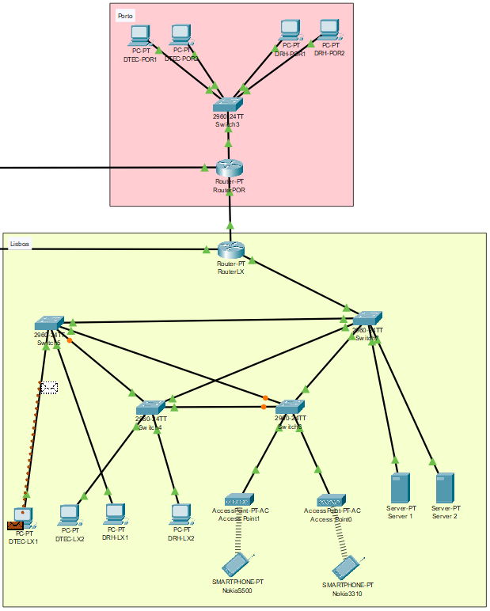

Figura . Teste conectividade redes diferentes, delegações diferentes (1)

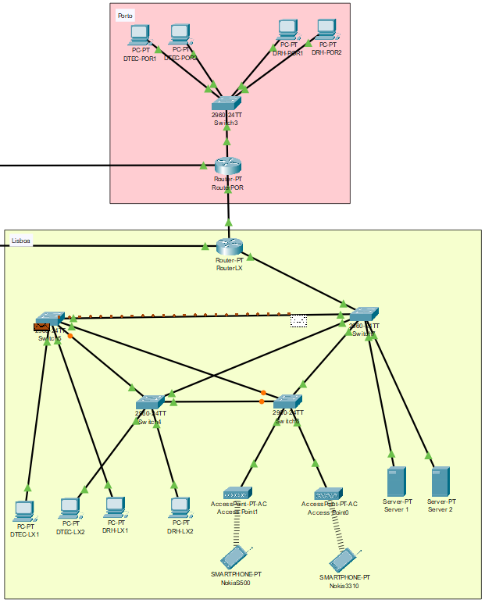

Figura . Teste conectividade redes diferentes, delegações diferentes (2)

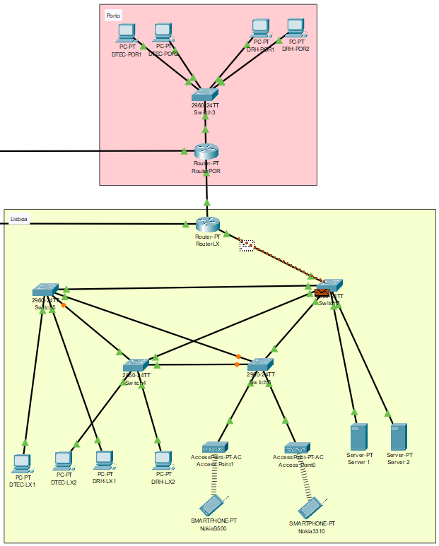

Figura . Teste conectividade redes diferentes, delegações diferentes (3)

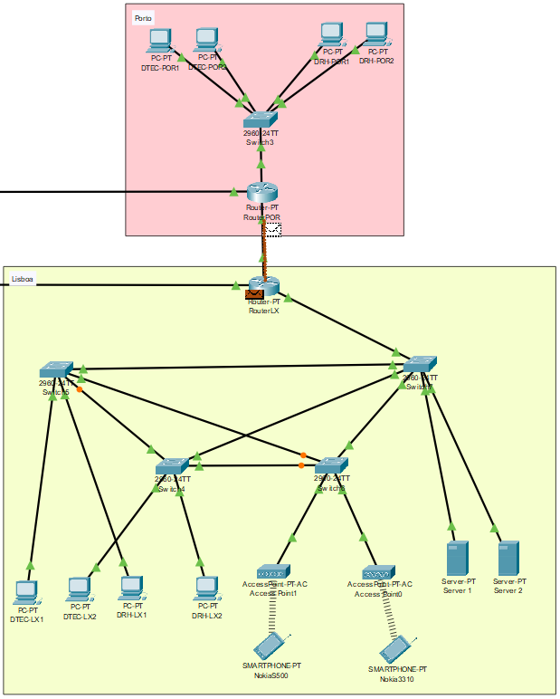

Figura . Teste conectividade redes diferentes, delegações diferentes (4)

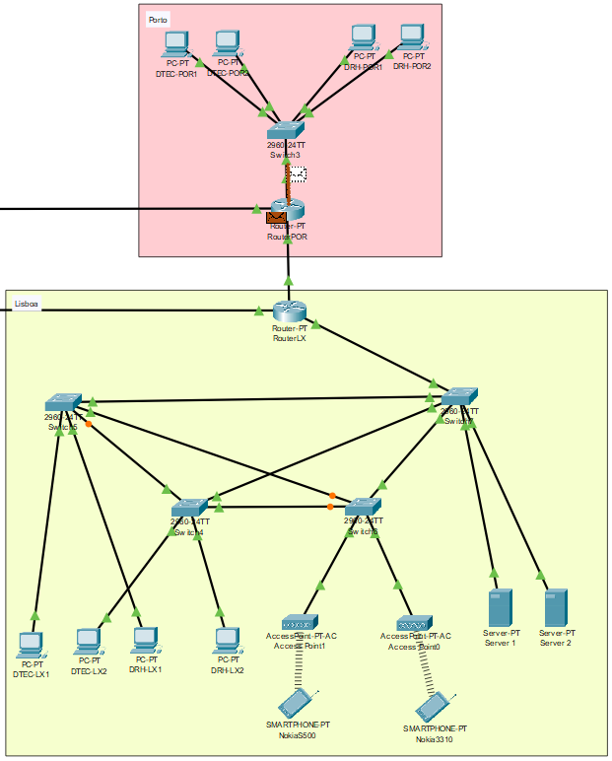

Figura . Teste conectividade redes diferentes, delegações diferentes (5)

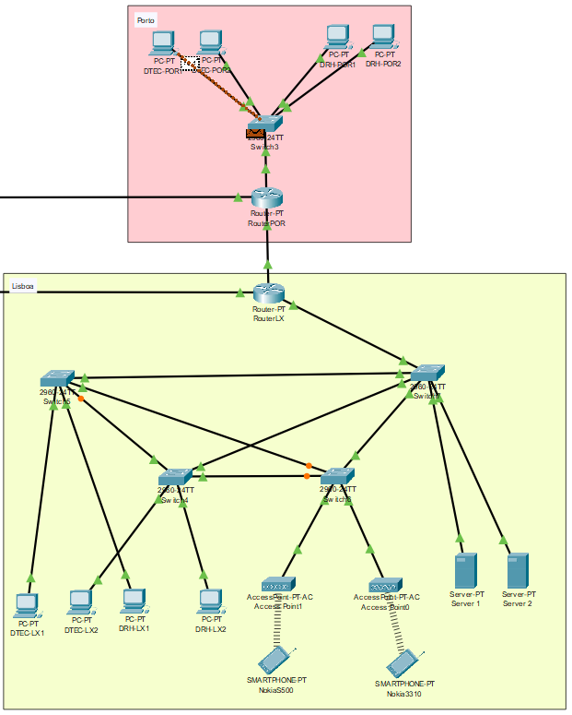

Figura . Teste conectividade redes diferentes, delegações diferentes (6)

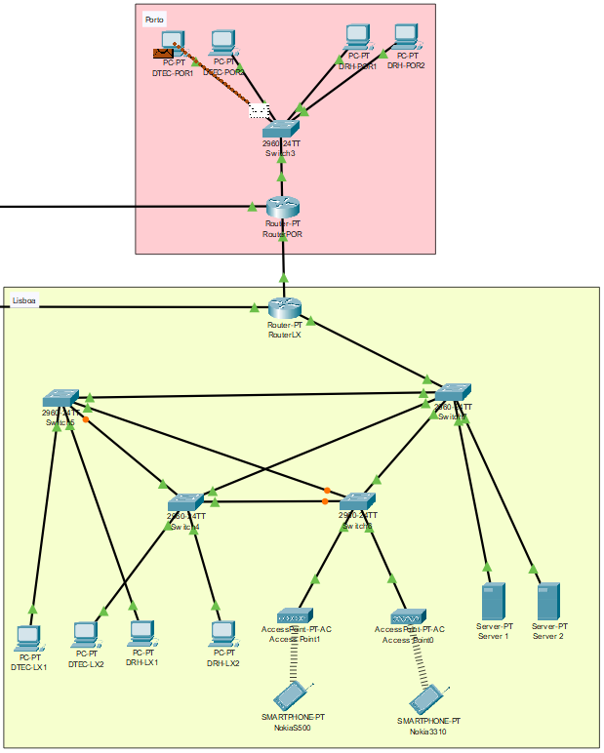

Figura . Teste conectividade redes diferentes, delegações diferentes (7)

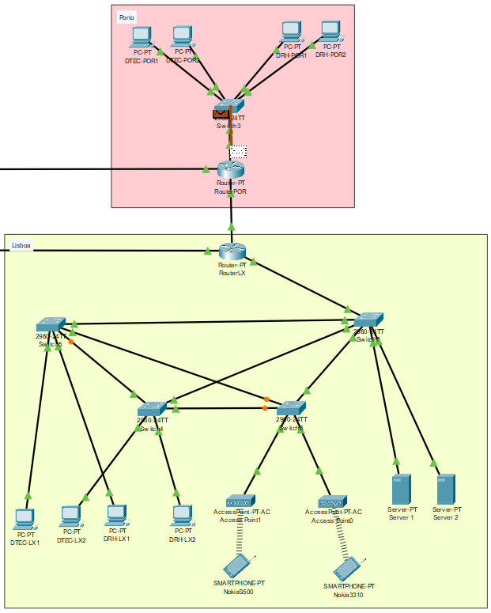

Figura . Teste conectividade redes diferentes, delegações diferentes (8)

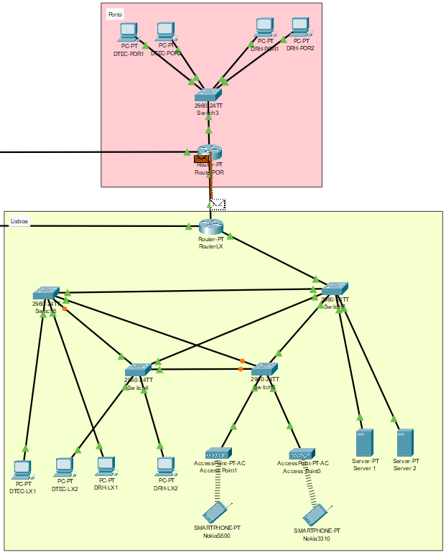

Figura . Teste conectividade redes diferentes, delegações diferentes (9)

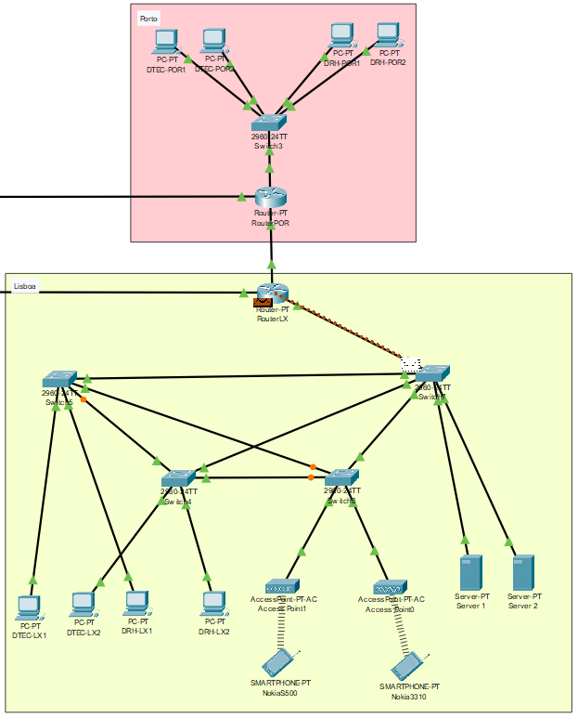

Figura . Teste conectividade redes diferentes, delegações diferentes (10)

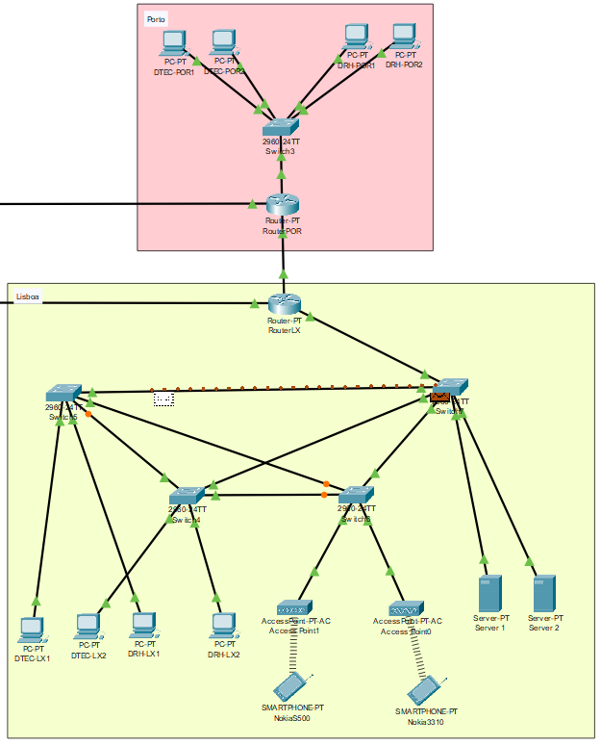

Figura . Teste conectividade redes diferentes, delegações diferentes (11)

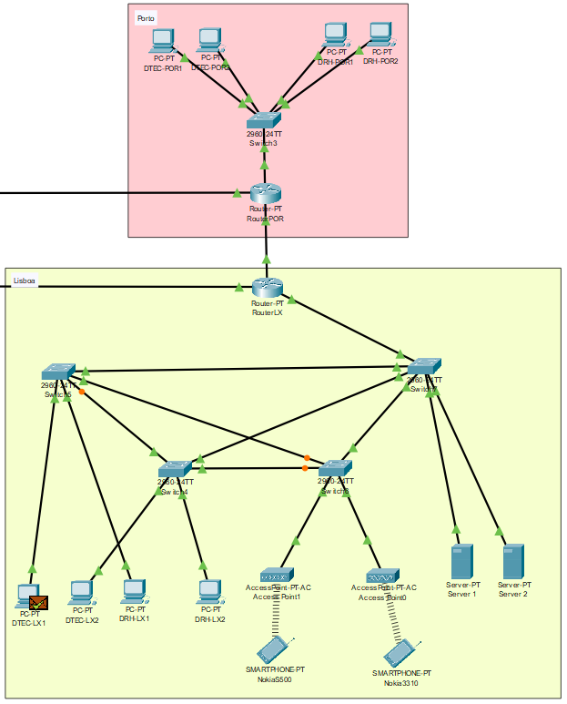

Figura . Teste conectividade redes diferentes, delegações diferentes (12)

Em cada router fizemos a configuração RIP, discriminando as respetivas redes neste e colocando as subinterfaces de cada VLAN da delegação do router como passive-interface. Sendo o teste de conectividade visualmente igual ao anterior.

Figura . RIP RouterLX

Figura . RIP RouterPOR

Figura . RIP RouterFAR

Figura . RIP RouterPDEL

Após a ação do RIP sobre os quatro routers, resultam as seguintes tabelas de encaminhamento.

Figura . Tabela de encaminhamento RouterLX

Figura . Tabela de encaminhamento RouterPOR

Figura . Tabela de encaminhamento RouterFAR

Figura . Tabela de encaminhamento RouterPDEL

Mediante a ativação do serviço DHCP foi feita a seguinte tabela que sumariza a atribuição da gama de endereços para as respetivas redes. Posteriormente, é feito o preenchimento destas informações na plataforma de configuração do servidor DHCP.

Tabela . Tabela de informações para as redes c/ atribuição automática endereços

|  |  |  |  |  |  |
| --- | --- | --- | --- | --- | --- |
| **Pool Name** | **Default Gateway** | **DNS Server** | **Start IP Address** | **Sub Netmask** | **Max Users** |
| DRHPDEL | 10.10.18.97 | 0.0.0.0 | 10.10.18.98 | 255.255.255.240 | 13 |
| DTECPDEL | 10.10.18.65 | 0.0.0.0 | 10.10.18.66 | 255.255.255.224 | 29 |
| DRHFAR | 10.10.18.33 | 0.0.0.0 | 10.10.18.34 | 255.255.255.240 | 13 |
| DTECFAR | 10.10.18.1 | 0.0.0.0 | 10.10.18.2 | 255.255.255.224 | 29 |
| DRHPOR | 10.10.17.65 | 0.0.0.0 | 10.10.17.66 | 255.255.255.240 | 13 |
| DTECPOR | 10.10.17. | 0.0.0.0 | 10.10.17.2 | 255.255.255.224 | 29 |
| DWIFILX | 10.10.16.129 | 0.0.0.0 | 10.10.16.130 | 255.255.255.128 | 125 |
| DRHLX | 10.10.16.65 | 0.0.0.0 | 10.10.16.66 | 255.255.255.224 | 29 |
| DTECLX | 10.10.16.1 | 0.0.0.0 | 10.10.16.2 | 255.255.255.192 | 61 |

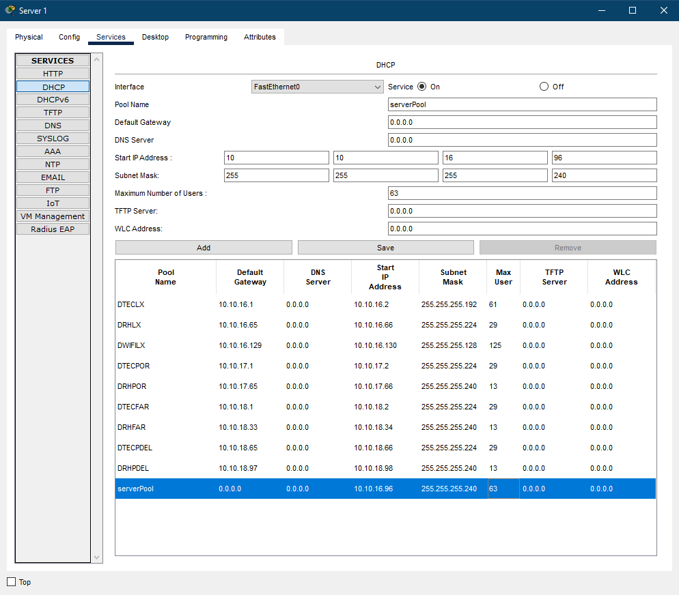

Figura . Preenchimento da gama de IPs no servidor DHCP

Para que a atribuição de IPs possa ser efetuada de forma correta, é preciso ainda configurar cada router como um relay agent, em cada uma das subinterfaces de cada VLAN.

Figura . RouterLX como relay agent DHCP

Figura . RouterPOR como relay agent DHCP

Figura . RouterFAR como relay agent DHCP

Figura . RouterPDEL como relay agent DHCP

Após o serviço DHCP estar ativo, e mudando as configurações dos endereços dos PCs do departamento técnico de Lisboa para modo DHCP, obtemos os seguintes resultados que estão de acordo com a gama de endereços programada.

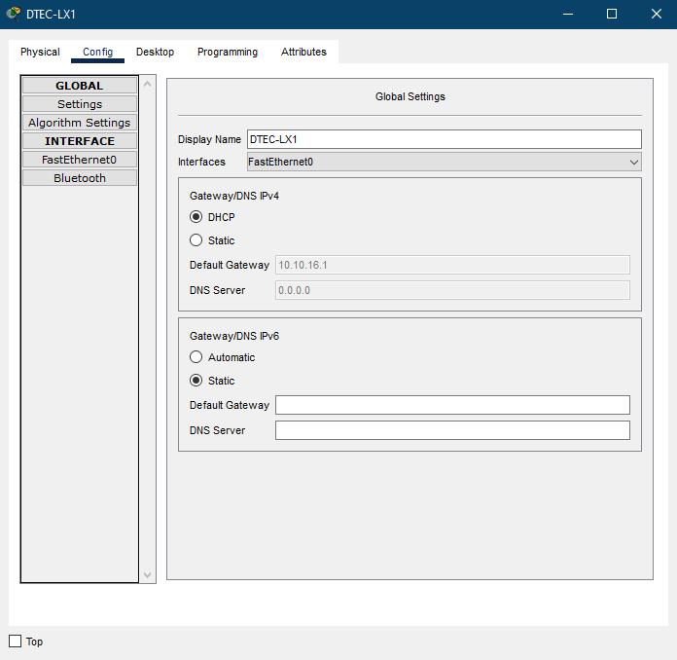

Figura . PC DTEC-LX1 (1)

Figura . PC DTEC-LX1 (2)

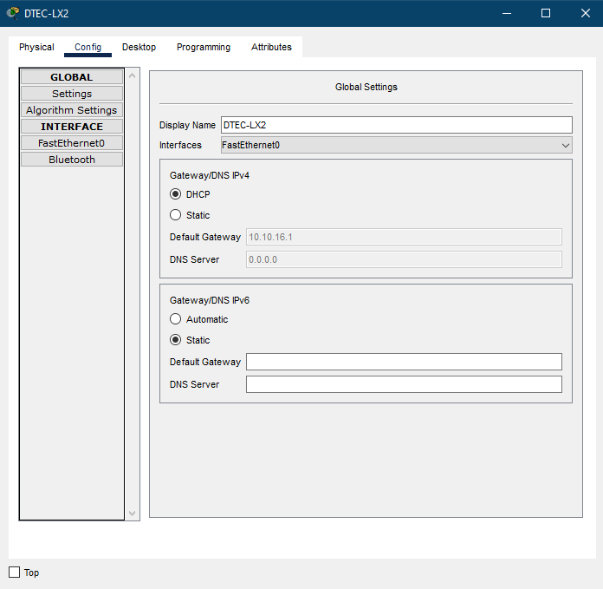

Figura . PC DTEC-LX2 (1)

Figura . PC DTEC-LX2 (2)

Ao alterar a configuração dos computadores do departamento técnico para DHCP, estes vão comunicar com o servidor DHCP com o intuíto de obter os seus novos IPs. No fim dessa interação, é possível verificar que a Default Gateway dos computadores passa a ser 10.10.16.1 e os IPs são 10.10.16.2 e 10.10.16.3, valores que coincidem com a Pool definida para o DTECLX (IPs na gama do 10.10.16.2 a 10.10.16.62) da figura 63.

Acedendo ao GUI de configuração do Server 2, ativamos e configuramos o serviço HTTP deste com as seguintes configurações.

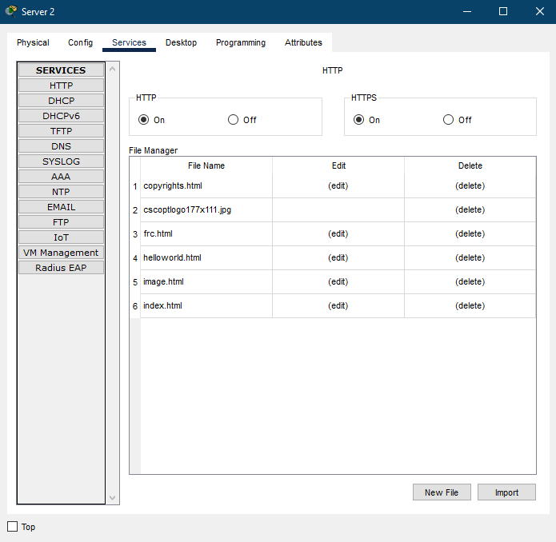

Figura . Server2 - serviço HTTP

Fazendo um acesso ao serviço HTTP através do PC DTEC-LX1, obtemos os resultados seguintes.

Figura . Serviço HTTP no PC DTEC-LX1

# Testes funcionais na rede

## Estrutura da trama 802.3 e 802.11 e estrutura do pacote IP

As imagens que se seguem dizem respeito ao teste de conectividade entre dois PCs da mesma VLAN na mesma delegação.

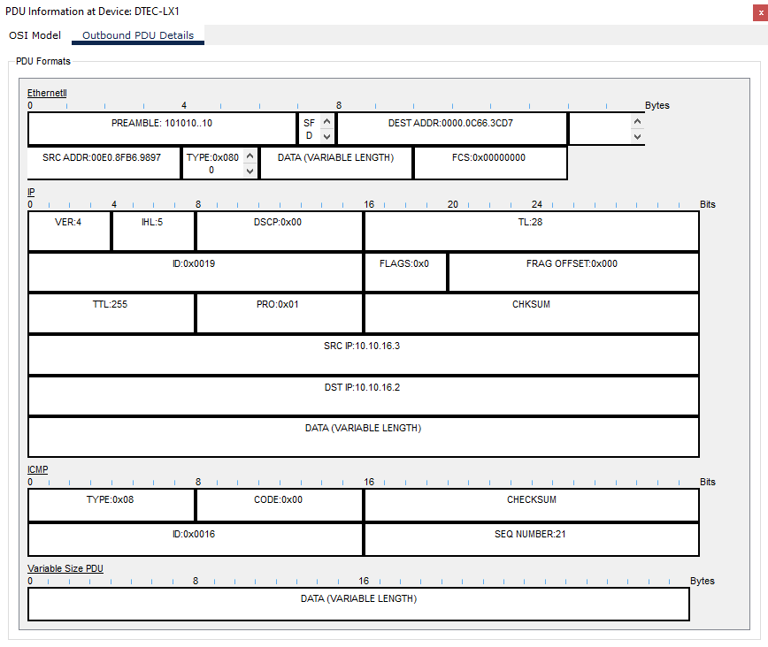

Figura . ICMP na mesma VLAN/delegação. PC-DTEC-LX1 para Switch5

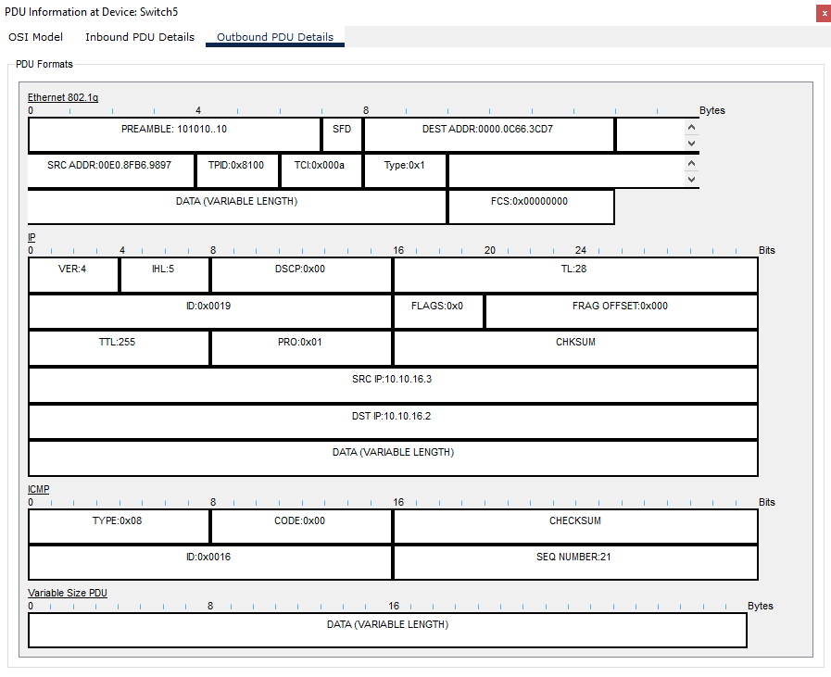

Figura . ICMP na mesma VLAN/delegação. Switch5 para Switch7

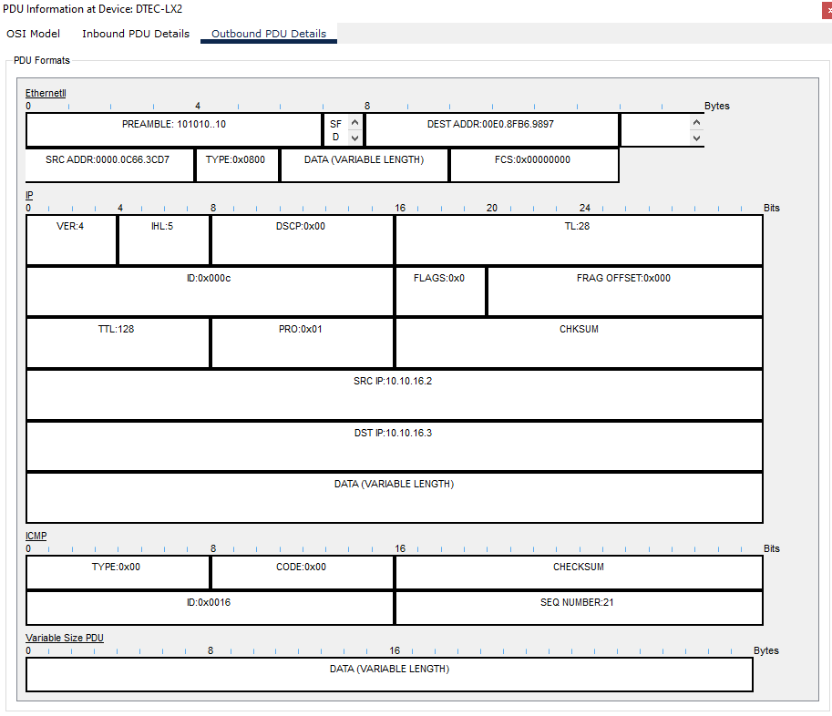

Figura . ICMP na mesma VLAN/delegação. PC-DTEC-LX2 para Switch4

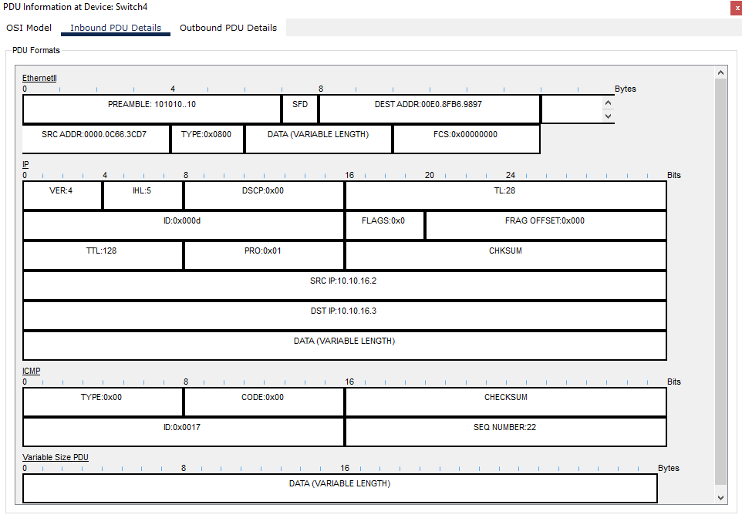

Figura . ICMP na mesma VLAN/delegação. Switch4 para PC-DTEC-LX2

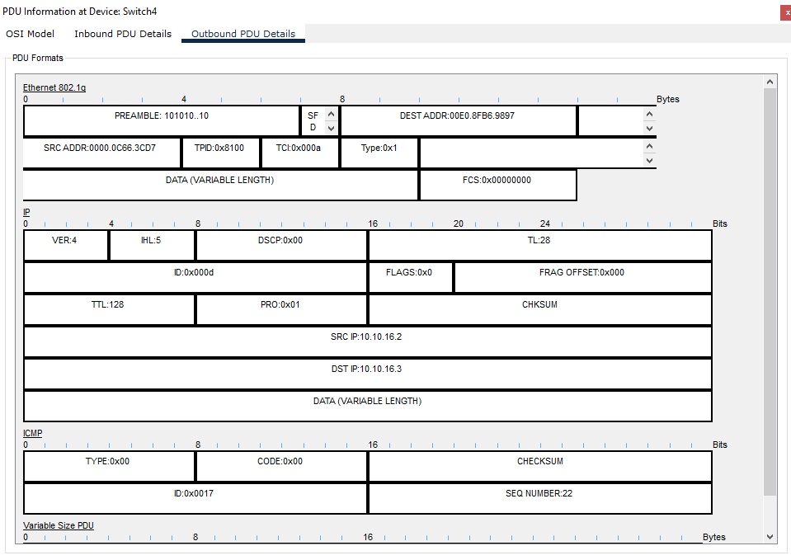

Figura . ICMP na mesma VLAN/delegação. PC-DTEC-LX2 para Switch4

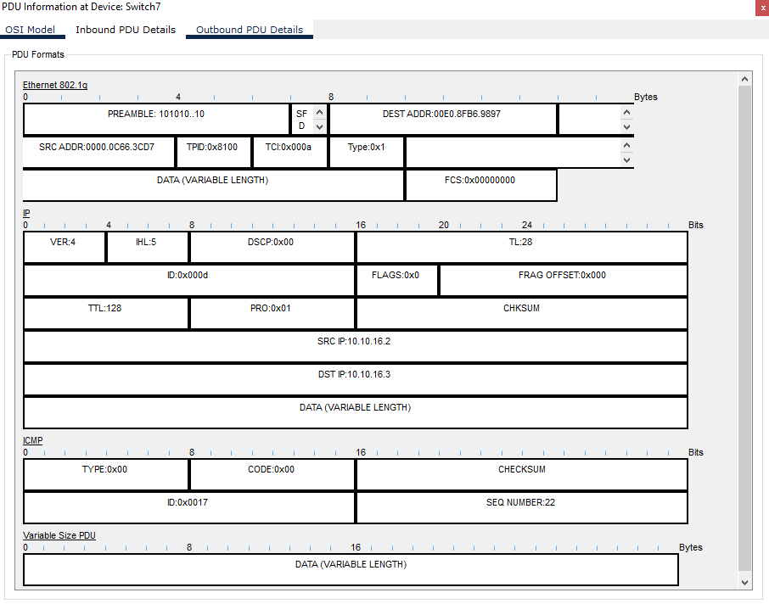

Figura . ICMP na mesma VLAN/delegação. Switch4 para Switch7

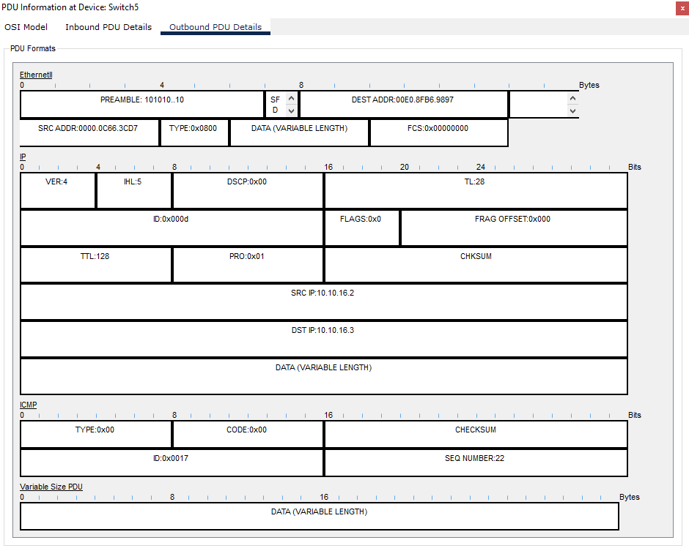

Figura . ICMP na mesma VLAN/delegação. Switch5 para PC-DTEC-LX1

Seja A o PC DTEC-LX1 e B o PC DTEC-LX2.

O pacote ICMP que o computador A envia ao computador B tem:

* O IP do A como SRC IP
* O IP do B como DST IP
* O MAC do A como SRC ADDR
* O MAC do B como DEST ADDR

Quando o pacote chega ao switch, este adiciona a informação da VLAN do

computador A, transformando a trama para o tipo 802.1q. Neste caso o computador A

pertence à VLAN 10 logo o campo TCI contém 0x000a.

Ao chegar ao último switch, a informação relativa à VLAN é retirada, fazendo com que a trama passe para o tipo 802.3.

Finalmente, o pacote é enviado para B. O processo de reply que é iniciado depois de B receber o pacote é idêntico ao de request.

As imagens que se seguem dizem respeito ao teste de conectividade entre dois PCs em diferentes VLANs na mesma delegação.

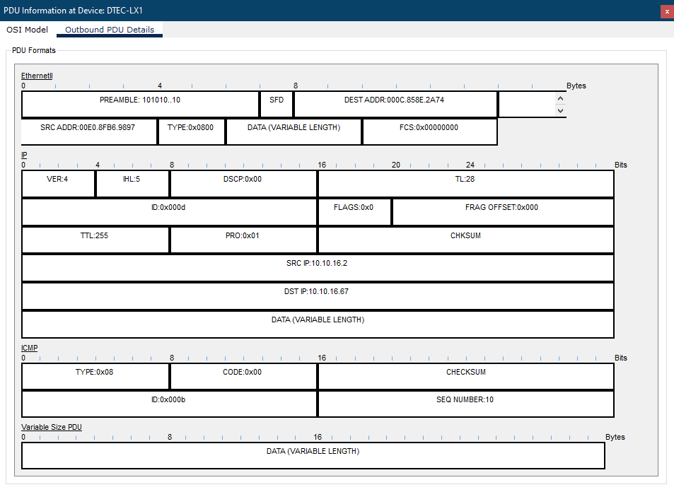

Figura . ICMP na mesma delegação, VLAN diferente. PC-DTEC-LX1 para Switch5

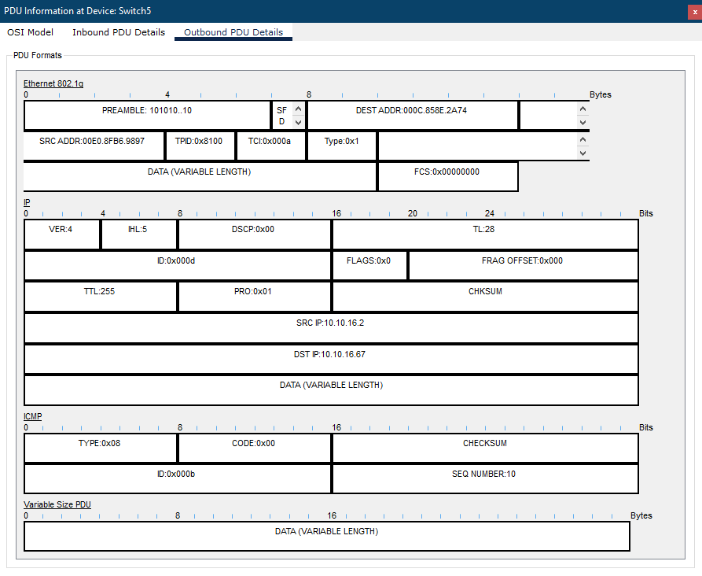

Figura . ICMP na mesma delegação, VLAN diferente. Switch5 para Switch 7

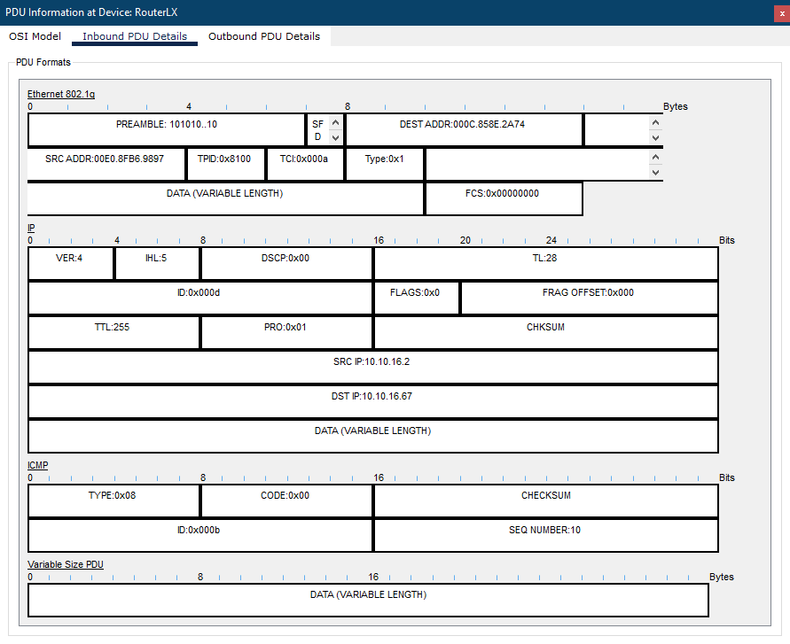

Figura . ICMP na mesma delegação, VLAN diferente. Switch 7 para RouterLX

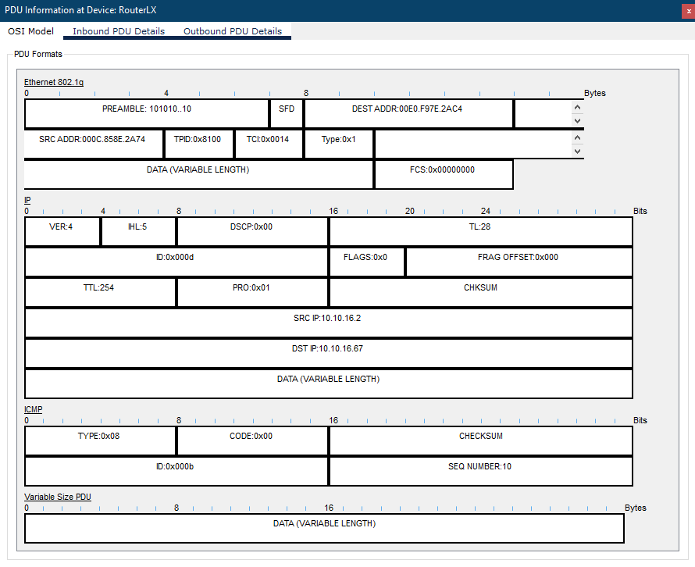

Figura . ICMP na mesma delegação, VLAN diferente. RouterLX para Switch7

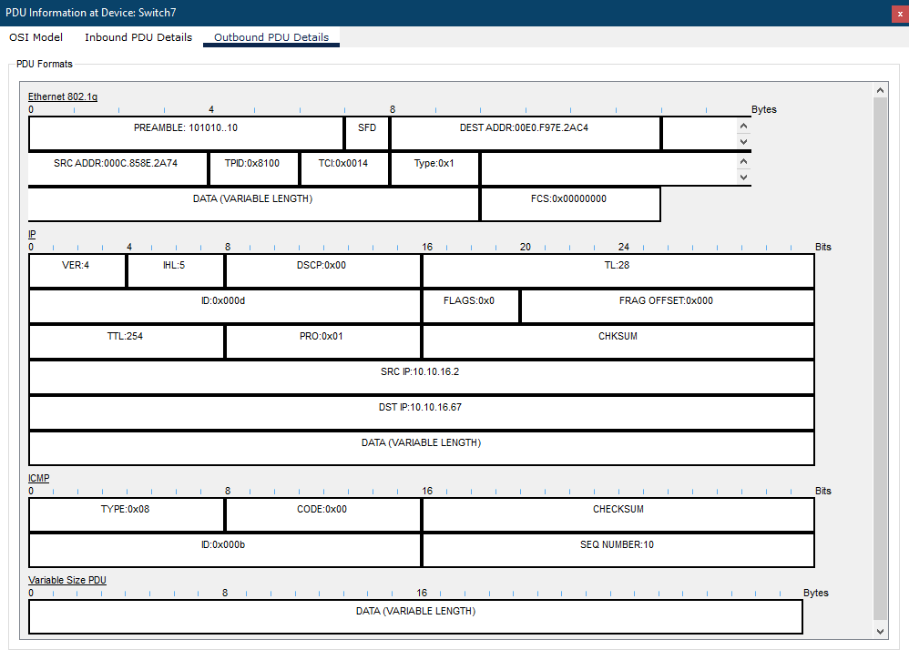

Figura . ICMP na mesma delegação, VLAN diferente. Switch7 para Switch5

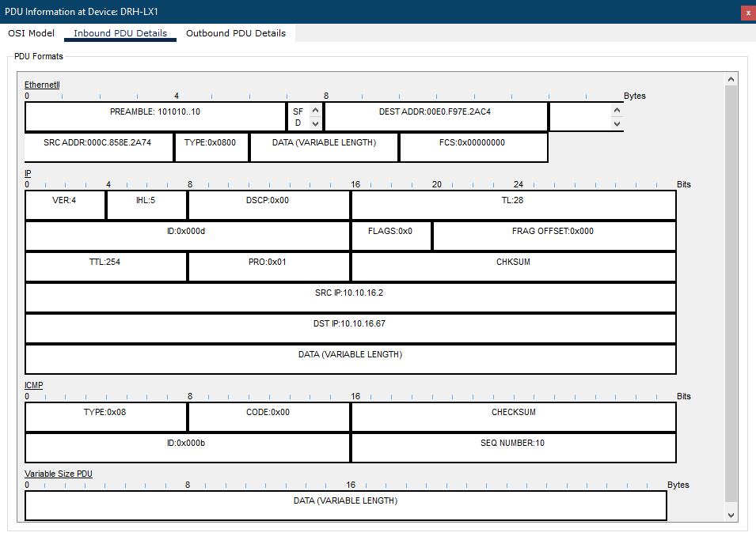

Figura . ICMP na mesma delegação, VLAN diferente. Switch5 para PC-DRH-LX1

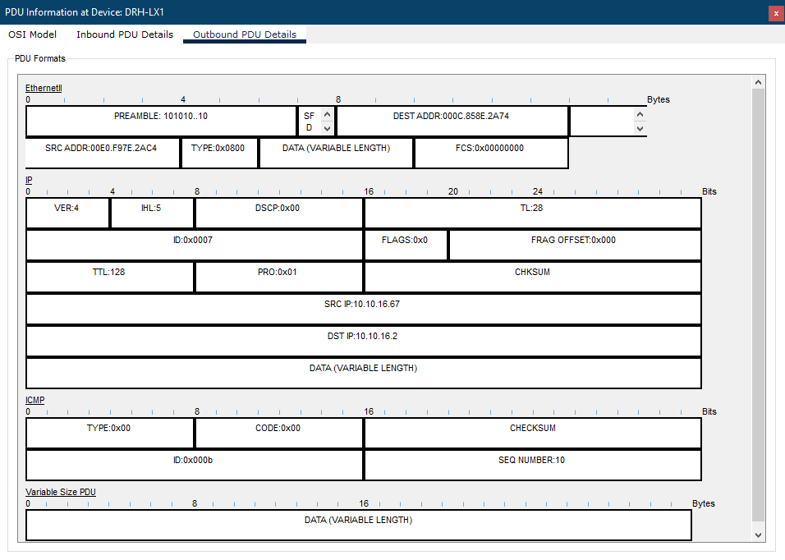

Figura . ICMP na mesma delegação, VLAN diferente. PC-DRH-LX1 para Switch5

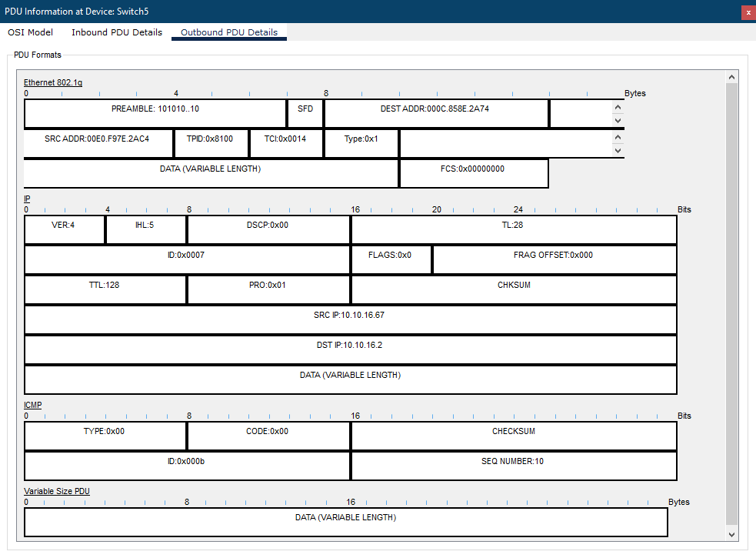

Figura . ICMP na mesma delegação, VLAN diferente. Switch5 para Switch7

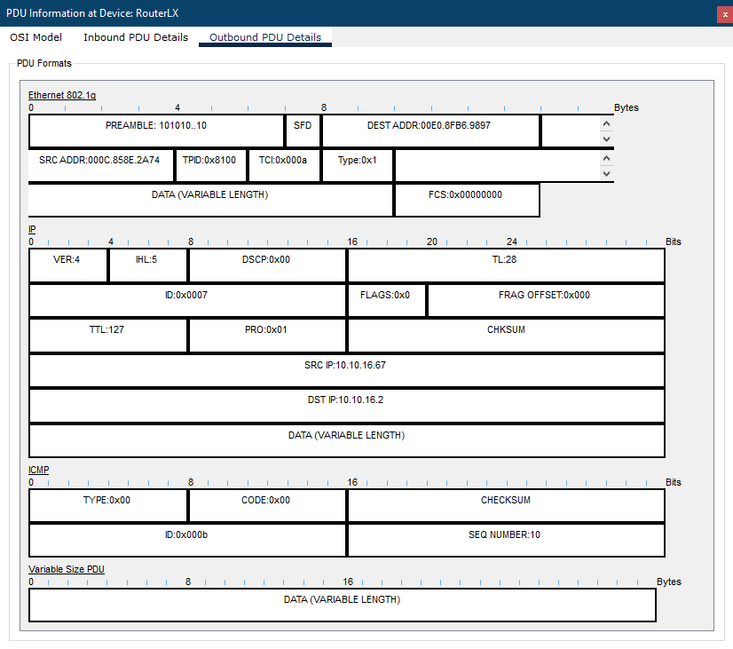

Figura . ICMP na mesma delegação, VLAN diferente. RouterLX para Switch7

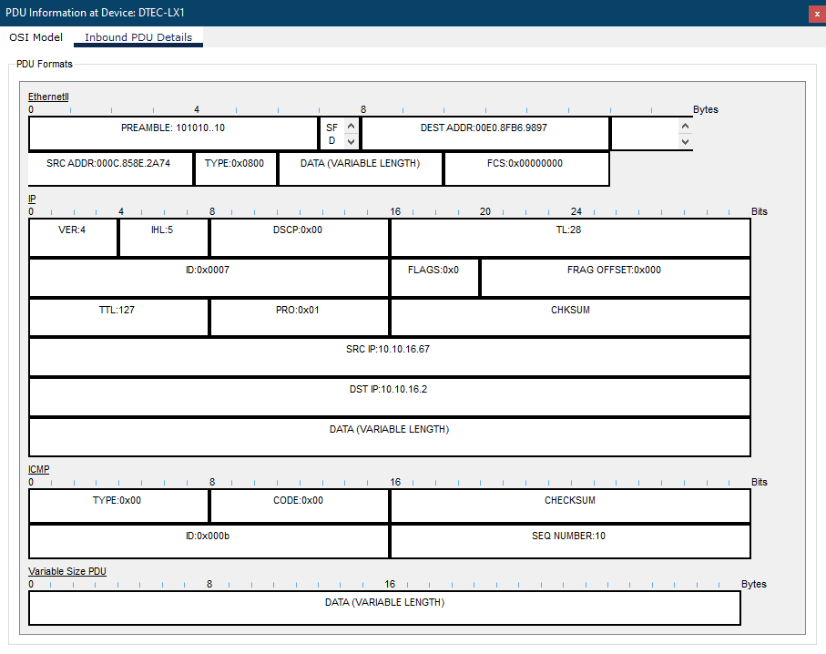

Figura . ICMP na mesma delegação, VLAN diferente. Switch 5 para PC-DTEC-LX1

Seja A o PC DTEC-LX1 e B o PC DRH-LX1.

O pacote ICMP que o computador A envia ao computador B tem:

* + O IP do A como SRC IP
  + O IP do B como DST IP
  + O MAC do A como SRC ADDR
  + O MAC da interface do router como DEST ADDR

Quando o pacote chega ao switch, e tal como na alínea anterior, a informação relativa à VLAN é inserida.

Ao chegar ao router, o mesmo envia o pacote com as seguintes alterações:

* + O campo TCI tem agora a VLAN respetiva ao IP que o pacote quer alcançar
  + O SRC ADDR passa a conter o MAC da interface do router
  + O DEST ADDR passa a conter o MAC do computador B

Mais uma vez, no último switch a informação da VLAN é removida e a mensagem é entregue a B. O processo de reply que é iniciado depois de B receber o pacote é idêntico ao de request.

As imagens que se seguem dizem respeito ao teste de conectividade entre dois PCs de VLANs e delegações diferentes.

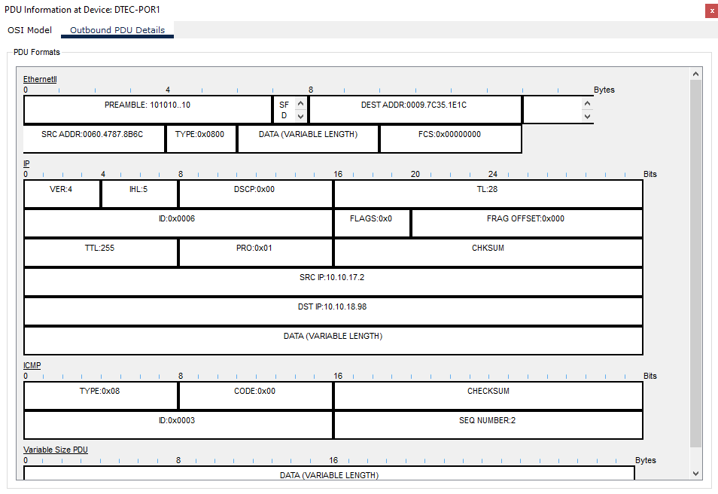

Figura . ICMP VLAN/delegação diferentes. PC-DTEC-POR1 para Switch3

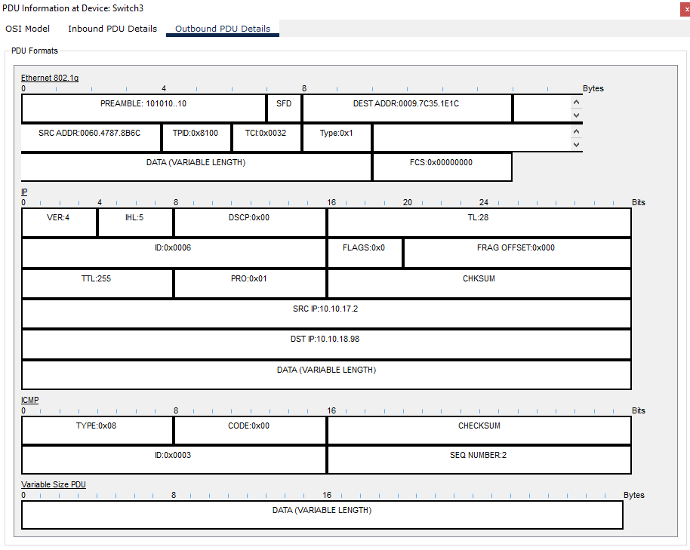

Figura . ICMP VLAN/delegação diferentes. Switch3 para RouterPOR

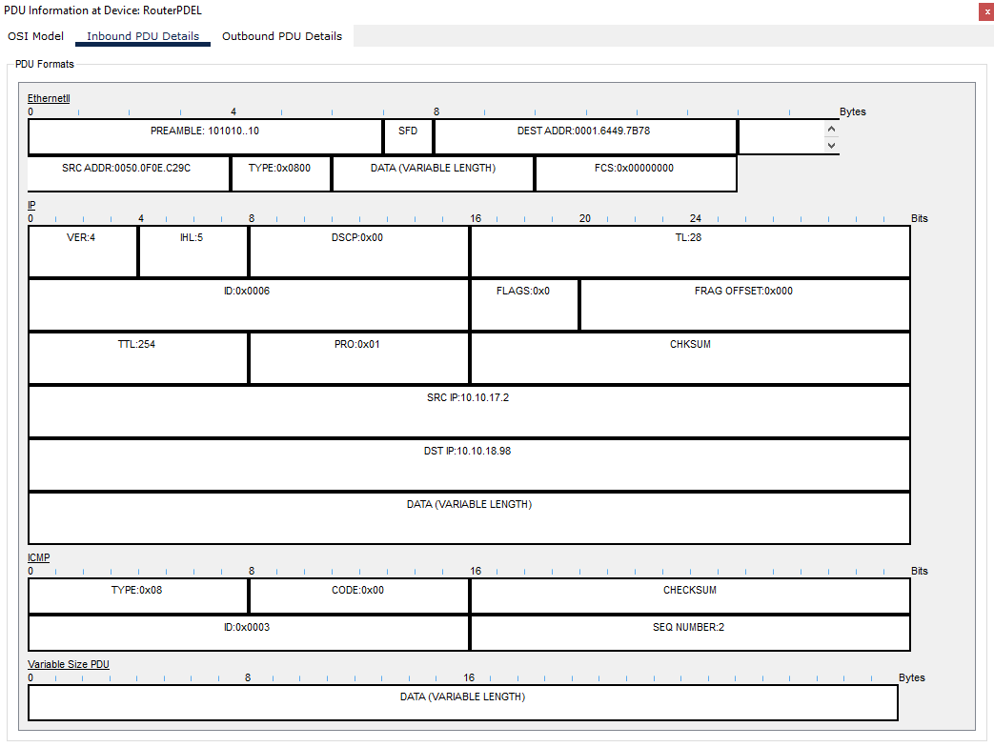

Figura . ICMP VLAN/delegação diferentes. RouterPOR para RouterPDEL

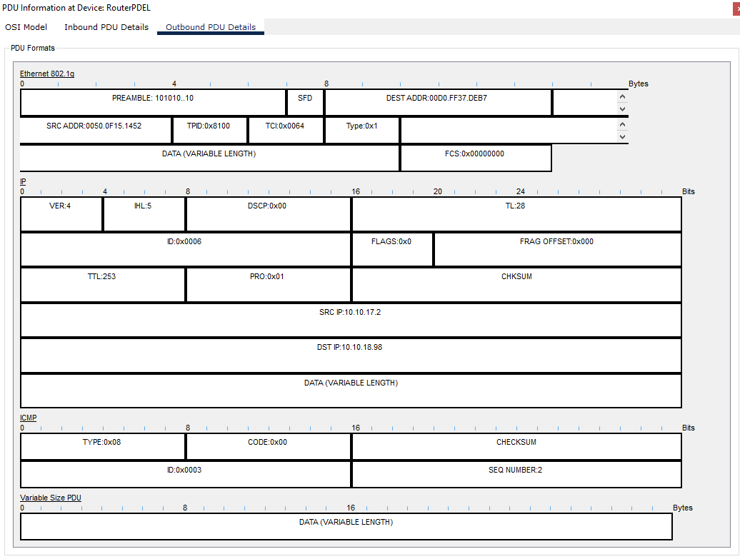

Figura . ICMP VLAN/delegação diferentes. RouterPDEL para Switch1

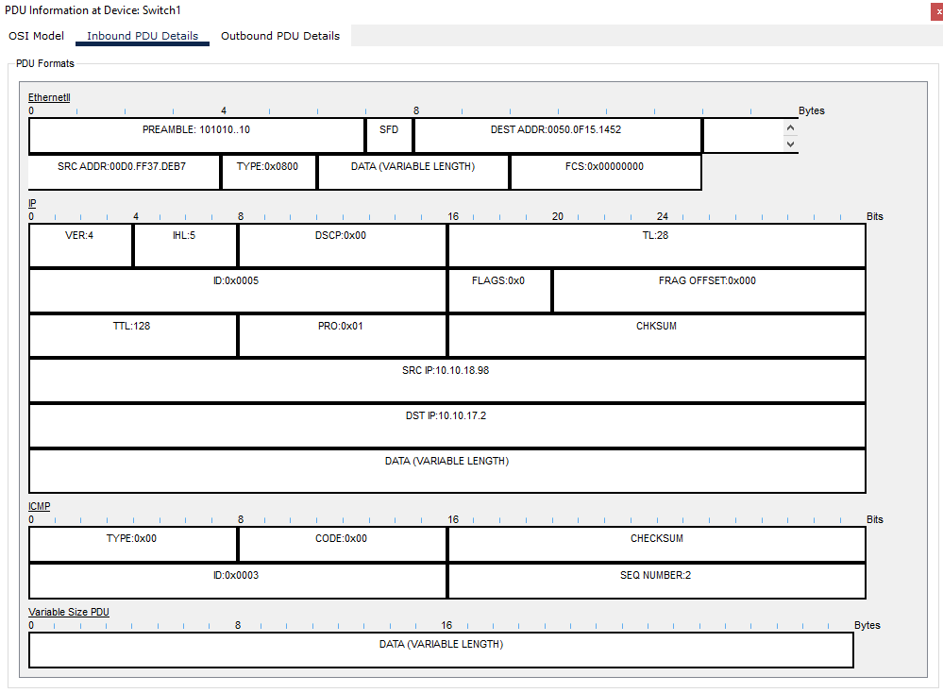

Figura . ICMP VLAN/delegação diferentes. Switch1 para PC-DRH-PDEL2

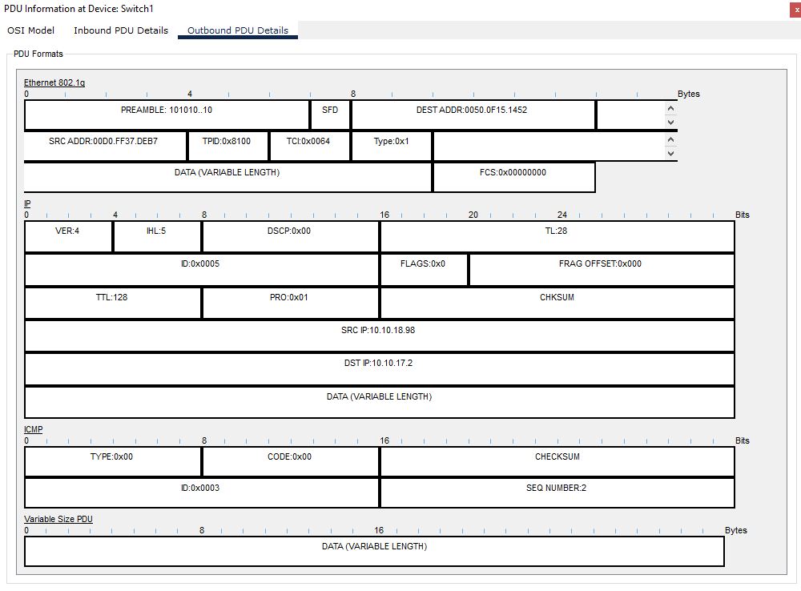

Figura . ICMP VLAN/delegação diferentes. PC-DRH-PDEL2 para Switch 1

Figura . ICMP VLAN/delegação diferentes. RouterPDEL1 para RouterPOR

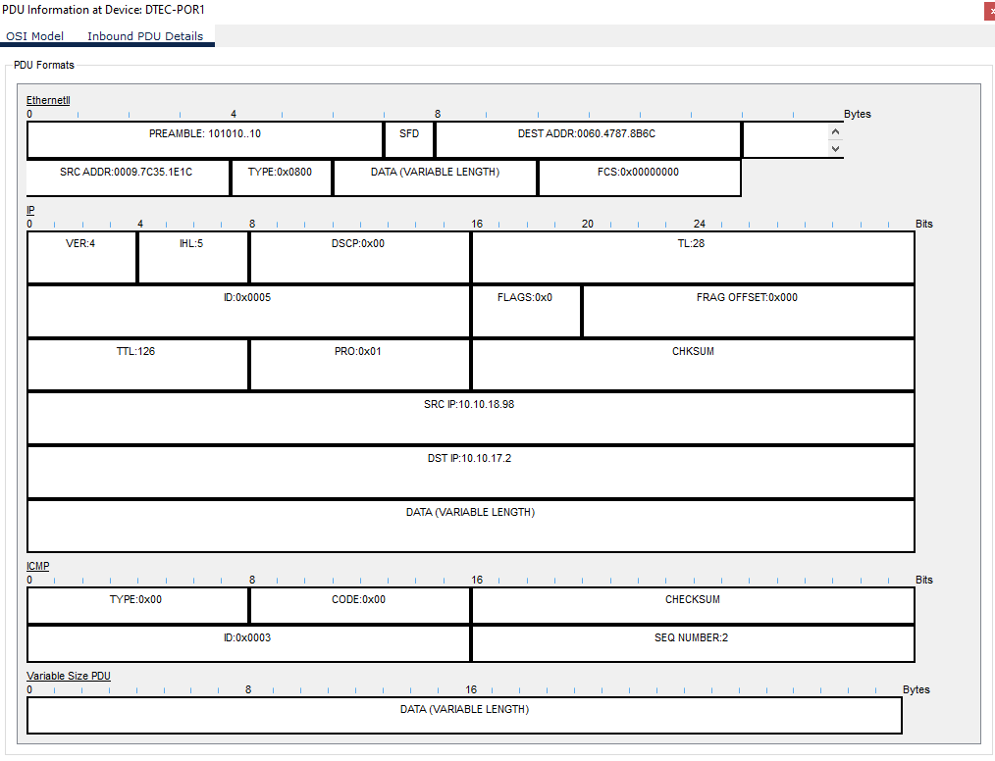

Figura . ICMP VLAN/delegação diferentes. Switch3 para PC-DTEC-POR1

Seja A o PC DRH-PDEL2 e B o PC DTEC-POR1.

O pacote ICMP que o computador A envia ao computador B tem:

* O IP do A como SRC IP
* O IP do B como DST IP
* O MAC do A como SRC ADDR
* O MAC da interface do router como DEST ADDR

Mais uma vez, a informação relativa à VLAN é adicionada ao chegar ao switch, e o pacote continua em direção ao router.

O router, usando o DST IP, e a partir da tabela de encaminhamento, reconhece que tem de mandar o pacote para outro router.

Ao fazê-lo:

* + Retira a informação relativa à VLAN, logo a trama volta a ser do tipo 802.3
  + Coloca o MAC da interface por onde mandará o pacote no SRC ADDR
  + Coloca o MAC da interface do router que receberá o pacote no DEST ADDR

Ao chegar ao segundo router:

* + A informação relativa à VLAN do computador B é adicionada
  + Coloca o MAC da interface por onde mandará o pacote no SRC ADDR
  + Coloca o MAC do computador B no DEST ADDR

Por fim, o pacote passa pelo switch, e é entregue ao computador B. O processo de reply que é iniciado depois de B receber o pacote é idêntico ao de request.

As imagens que se seguem dizem respeito ao teste de conectividade Wireless entre VLAN e delegações diferentes.

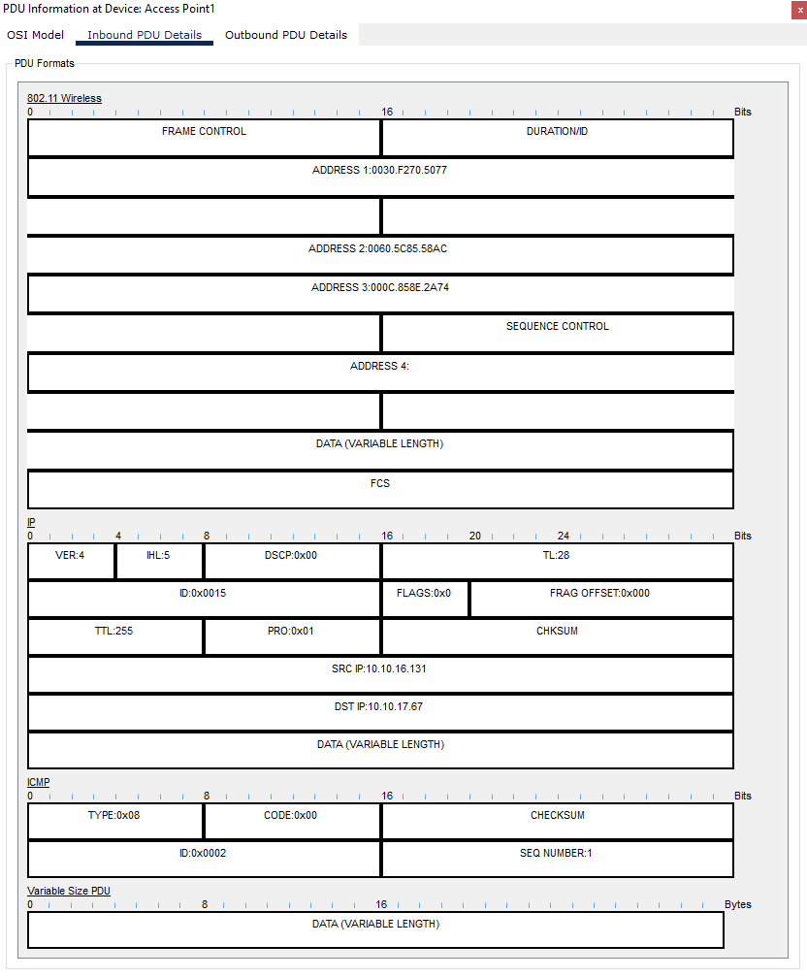

Figura . ICMP Wireless VLAN/delegação diferentes. Smartphone para AccessPoint1

Figura . ICMP Wireless VLAN/delegação diferentes. AccessPoint1 para Switch6

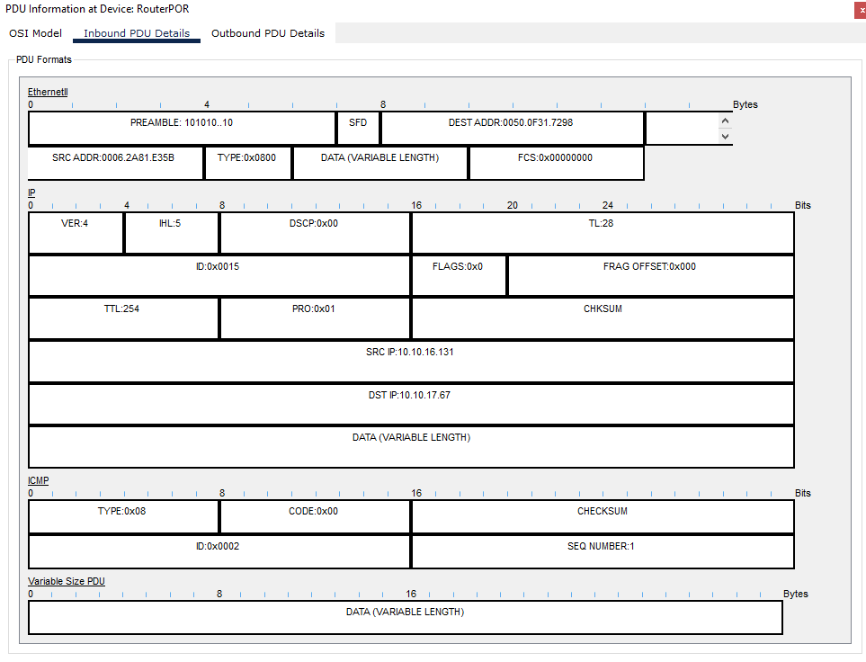

Figura . ICMP Wireless VLAN/delegação diferentes. RouterLX para RouterPOR

Figura . ICMP Wireless VLAN/delegação diferentes. Switch3 para PC-DRH-POR2

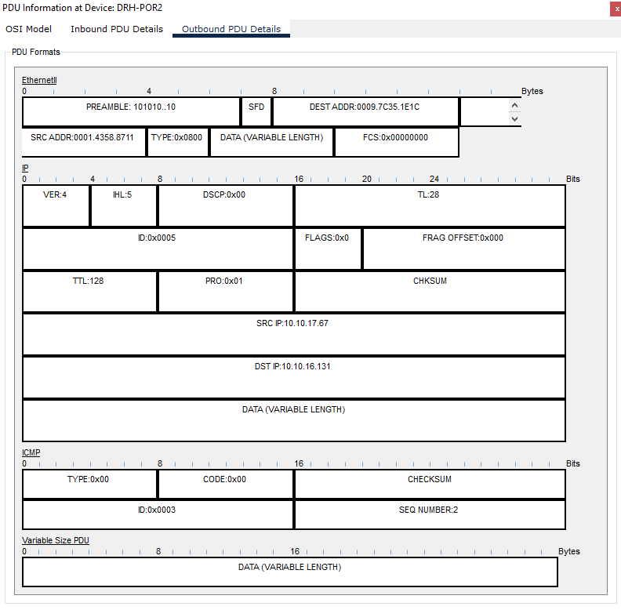

Figura . ICMP Wireless VLAN/delegação diferentes. PC-DRH-POR2 para Switch3

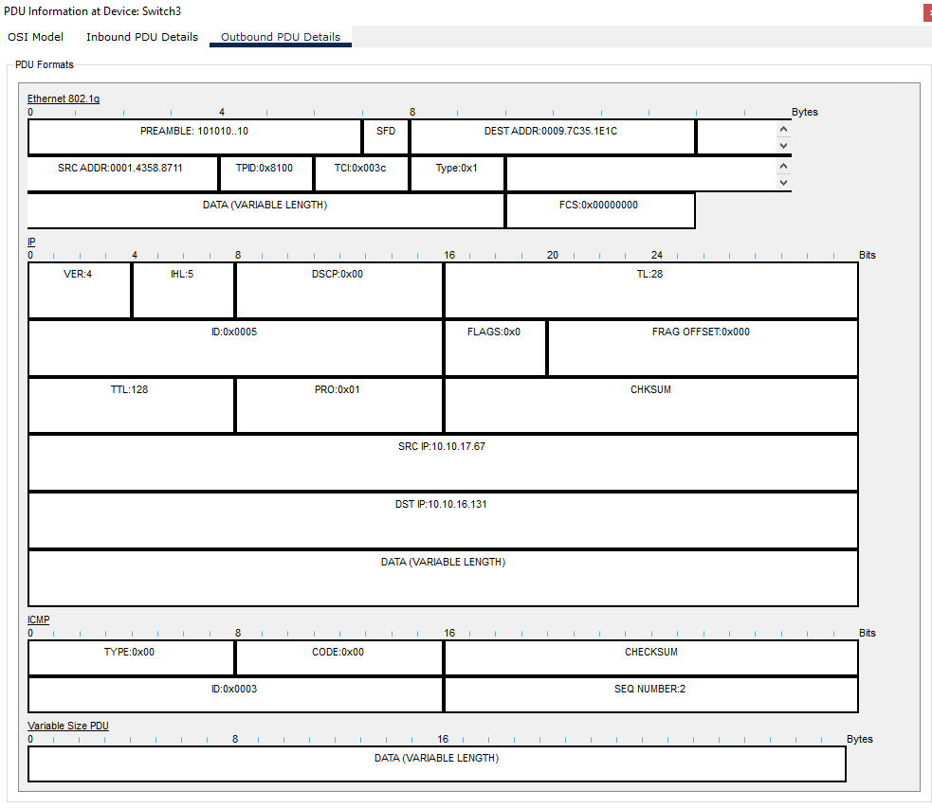

Figura . ICMP Wireless VLAN/delegação diferentes. Switch3 para RouterPOR

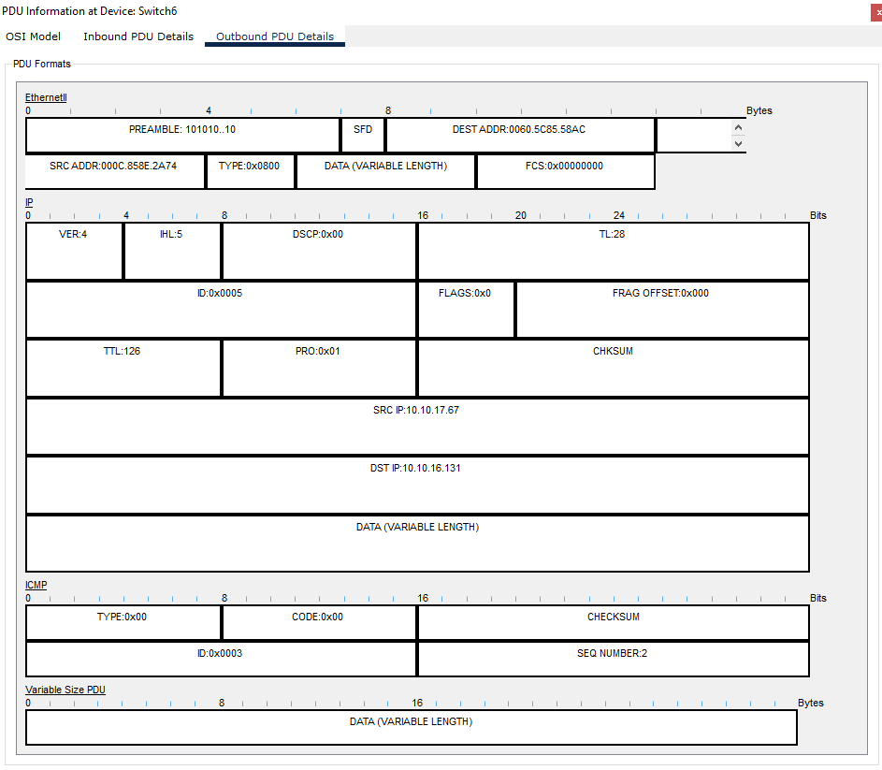

Figura . ICMP Wireless VLAN/delegação diferentes. Switch6 para AccessPoint1

Figura . ICMP Wireless VLAN/delegação diferentes. AccessPoint1 para Smartphone

Seja A o dispositivo wireless Smartphone e B o PC DRH-POR2

Como o A é um dispositivo wireless, usa a norma 802.11 na construção do pacote ICMP.

Nesta situação, os campos de maior importância neste pacote serão:

* + O campo ADDRESS 1 que contém o MAC do Access Point
  + O campo ADDRESS 2 que contém o MAC do dispositivo que envia o pacote (A)
  + O campo ADDRESS 3 que contém o MAC da interface do router
  + O campo SRC IP que contém o IP de A
  + O campo DST IP que contém o IP de B

Quando chega ao Access Point, o pacote é reconstruído usando a norma 802.3. Assim:

* + O SRC ADDR conterá o MAC do dispositivo A
  + O DEST ADDR conterá o MAC da interface do router

A partir deste ponto, o computador B receberá e enviará o pacote da mesma maneira descrita no teste anterior. Quando a resposta chegar ao Access Point, o mesmo construirá o pacote com a norma 802.11 para enviá-la a A. Esse pacote irá conter:

* + O campo ADDRESS 1 com o MAC do dispositivo A
  + O campo ADDRESS 2 com o MAC do Access Point
  + O campo ADDRESS 3 com o MAC da interface do router de onde o pacote veio

## Protocolo ARP

Figura . Testes ARP na linha de comandos

Figura . ARP Request

Figura . ARP Reply

Sempre que um dispositivo origem pretende enviar uma mensagem a outro dispositivo na sua rede e não tem a informação do seu MAC address na cache ARP, torna-se necessário o envio de um ARP Request. Os ARP Request são transportados numa trama Ethernet Broadcast devido ao seu objetivo de adquirir o endereço físico (MAC address) de uma máquina sobre a qual não tem esse conhecimento, sendo assim necessário percorrer a rede toda para ter a certeza que o adquire.

Por sua vez, a resposta (ARP Reply) é fornecida por Unicast pela máquina com o endereço lógico (IP) requisitado, contendo o endereço físico da mesma. No final da troca de mensagens, ambos os intervenientes guardam os dados um do outro em cache de forma a otimizar a rede.

## Protocolo DHCP

Figura . DHCP Release

Dispositivo Origem: PC-PT DTEC-LX1 (Delegação Lisboa, Departamento Técnico)

Release:

* PC envia DHCP Release com endereço IP de Broadcast (255.255.255.255)
* Pacote DHCP passa a ser Unicast quando passa pelo Relay-Agent (Router)
* Servidores DHCP que recebem a trama fazem o cancelamento do empréstimo desse endereço

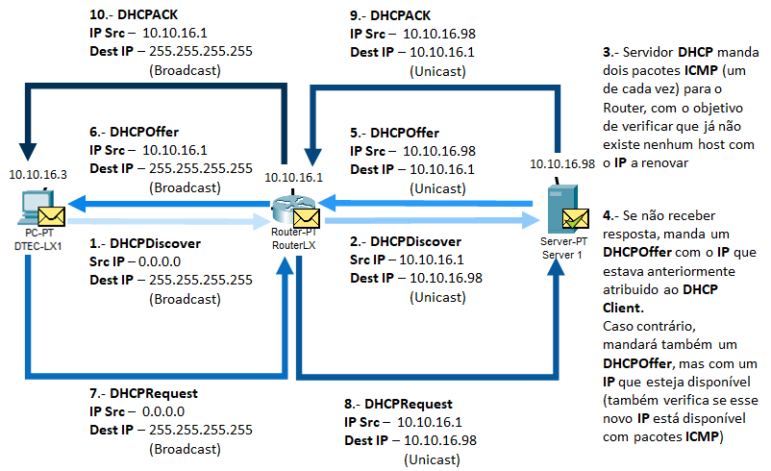

Figura . DHCP Renew

Dispositivo Origem: PC-PT DTEC-LX1 (Delegação Lisboa, Departamento Técnico)

Renew:

* PC envia DHCP Discover com endereço IP origem 0.0.0.0 e endereço IP destino 255.255.255.255, MAC Origem = MAC do PC que envia a trama
* Pacote passa a ser Unicast quando passa pelo Relay Agent (Router)
* Servidores DHCP recebem a trama DHCP Discover e verificam que já existe um host com esse MAC na tabela
* Servidores mandam um pacote ICMP para verificar que não existe nenhum host com esse IP
* Caso não recebam resposta desse ping mandam DHCP Offer com o IP que estava anteriormente atribuído a esse host
* PC recebe a Offer e envia DHCP Request
* Quando o DHCP Request chega ao servidor DHCP, esse envia um DHCP ACK

Existe um Relay Agent entre o PC escolhido e o servidor DHCP.

* Servidor DHCP: 10.10.16.98
* Relay Agent: 10.10.16.1 (Endereço de Gateway do host que envia o pacote DHCP)

## Protocolo RIP

Figura . Tabela de encaminhamento de RouterLX

Figura . Tabela de encaminhamento de RouterPOR

Figura . Tabela de encaminhamento de RouterFAR

Figura . Tabela de encaminhamento de RouterPDEL

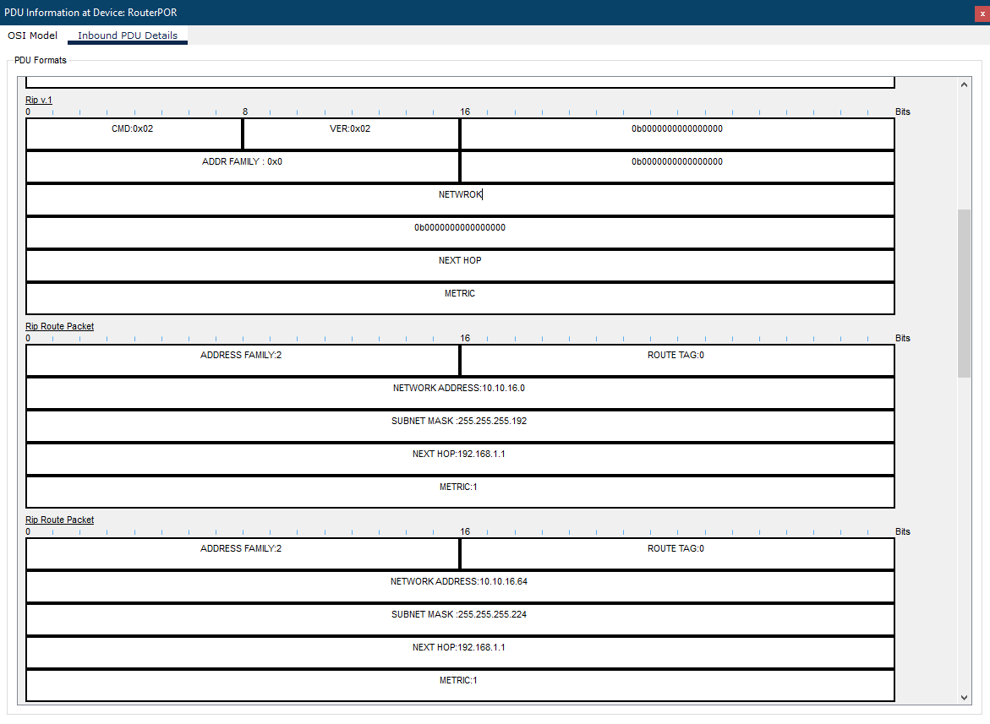

Figura . Mensagem RIPv2 - RouterLX para RouterPOR (1)

Figura . Mensagem RIPv2 - RouterLX para RouterPOR (2)

Figura . Mensagem RIPv2 - RouterLX para RouterPOR (3)

O pacote RIP é constituído pela versão utilizada pelo equipamento, neste caso é a versão 2. Tem ainda informação relativa às suas conexões, sejam estas diretas ou indiretas, um RIP Route Packet por cada rede.

Este RIP Route Packet contém informação relativa ao endereço de rede, a máscara da mesma e o próximo salto que deverá ser feito de modo a chegar a essa mesma rede. Para além disso indica também a métrica, que representa a quantidade de saltos que é necessário realizar para chegar a essa rede. Tem ainda um campo que refere o tipo de endereços que estão a ser especificados. No nosso caso a família de endereços é 2, o que representa endereços do tipo IP.

Para efeitos de teste é feito um corte na ligação entre Lisboa e Faro. Nos momentos logo a seguir ao corte, o envio do pacote falha pois ainda não foram atualizadas as tabelas de encaminhamento. Após esperar 30 segundos (tempo default entre routing updates) o router fica a conhecer outro caminho para chegar ao mesmo destino, entregando assim o pacote.

# Conclusão

Neste projeto tivemos a oportunidade de planear e estruturar uma rede para uma pequena empresa fazendo uso da ferramenta Packet Tracer da Cisco.

Durante o planeamento de endereços tivemos de ter em conta a possivel expansão não só das delegações e das respetivas redes, mas também da empresa e da possivel existência de outras futuras delegações.

Nas várias delegações foi necessário configurar o tipo de ligação nas interfaces dos switches (access ou trunk), assim como indicar as respetivas VLANs consideradas.

Tivemos a oportunidade de verificar o procedimento sobre o qual o STP se desenrola, assim como verificar as alterações da àrvore de cobertura calculada mediante a desativação de algumas interfaces nos switches.

Para que departamentos da mesma delegação pudessem comunicar entre eles, foi necessário definir sub interfaces respetivos routers e atribuir-lhes um IP, sendo este utilizado pelos dispositivos das VLANs como default gateway.

Para que pudesse haver comunicação entre as várias delegações, foi também preciso fazer um endereçamento de rede para cada ligação entre os vários routers e definir as rotas de encaminhamento.

Para uma resolução de endereços dinâmica, foi implementado um servidor DHCP e definido uma gama de endereços para as respetivas redes. Posto isto, foram também alterados na interface GUI dos dispositivos finais o modo de endereçamento para DHCP.

Mais ainda, para que as rotas entre routers pudessem ser determinadas automaticamente, foi configurado o protocolo RIP em cada um dos routers. Vale a pena notar que na configuração destes foi crucial definir as networks intrísecas à delegação respetiva do router.

Foi também implementado um servidor com o serviço HTTP, estando este disponivel a qualquer dispositivo na rede da empresa.

Após todo este processo, foram feitos testes à rede com respeito ao estudo das tramas 802.3 e 802.11 numa comunicação entre dispositivos de VLANs iguais e delegações iguais, VLANs diferentes e delegações iguais, e VLANs diferentes e delegações diferentes.

T ambém foram feitos testes de modo a melhor entender o ARP e o preenchimento das tabelas de ARP, assim como ao protocolo RIP e às respetivas tramas trocadas entre Routers.

Consideramos que este projeto tenha sido altamente critico na afereição e consolidação de conhecimentos da unidade curricular de fundamentos de redes de computadores.